附件2
终身职业技能培训载体建设项目
编号：ZTJS-2

人才培养奖补申报指南
（2026年版）

深圳市职业技能培训指导中心 编制


深圳市人力资源和社会保障局关于印发
《深圳市终身职业技能培训载体认定和奖补管理办法》的通知

目 录
一、人才培养奖补类别……………………………………………………1
二、人才培养奖补项目名词解读…………………………………………1
三、人才培养奖补申报对象………………………………………………2
四、人才培养奖补申报条件………………………………………………2
五、人才培养奖补申报材料………………………………………………3
（一）十佳示范载体………………………………………………………3
（二）十佳培训项目………………………………………………………5
（三）十佳创新课程………………………………………………………7
（四）十佳技改项目………………………………………………………8
（五）十佳公益活动………………………………………………………9
六、申报时间………………………………………………………………10
七、申报方式………………………………………………………………10
八、联系方式………………………………………………………………10
附件：1.十佳示范载体奖补申请报告………………………………13
2.十佳示范载体奖补申报表…………………………………15
3.申报单位的合法有效证件…………………………………16
4.载体管理运营报告…………………………………………19
5.载体基础设施报告…………………………………………22
6.载体师资队伍报告…………………………………………27
7.载体成果产出报告…………………………………………30
8.载体培训规模报告…………………………………………33
9.十佳培训项目奖补申请报告………………………………37
10.十佳培训项目奖补申报表…………………………………39
11.培训项目定位分析报告……………………………………40
12.项目培训能力报告…………………………………………42
13.项目培训实施报告…………………………………………47
14.培训项目考核评价报告……………………………………49
15.培训项目产出报告…………………………………………51
16.十佳创新课程奖补申请报告………………………………54
17.十佳创新课程奖补申报表…………………………………56
18.创新课程理念报告…………………………………………57
19.创新课程结构报告…………………………………………59
20.创新课程内容报告…………………………………………63
21.创新课程实施报告…………………………………………67
22.创新课程效果报告…………………………………………69
23.十佳技改项目奖补申请报告………………………………71
24.十佳技改项目奖补申报表…………………………………73
25.技改项目管理报告…………………………………………74
26.技改项目成果报告…………………………………………76
27.技改项目成果应用报告……………………………………78
28.技改项目经济效益报告……………………………………80
29.技改项目社会效益报告……………………………………82
30.十佳公益活动奖补申请报告………………………………84
31.十佳公益活动奖补申报表…………………………………86
32.公益活动主题策划书………………………………………87
33.公益活动实施方案…………………………………………89
34.公益活动服务能力报告……………………………………91
35.公益活动效应报告…………………………………………94
36.公益活动社会反响报告……………………………………96
37.申报系统操作指引（人才培养奖补）……………………98
一、人才培养奖补类别
人才培养奖补项目为事后奖补制，包括十佳示范载体、十佳培训项目、十佳创新课程、十佳技改项目、十佳公益活动5个小项，每个小项每年择优10个项目，每个项目奖补20万元。
二、人才培养奖补项目名词解读
（一）十佳示范载体
示范载体指基础设施健全完备，管理运营高效规范，师资力量雄厚，在培训资源开发、培训模式创新、技能人才培养等方面成果显著，能够起到示范引领作用的载体。
（二）十佳培训项目
培训项目指开展某一职业（工种）等级、某一专项职业能力、某一岗位能力、某一技能提升等独立、完整的培训项目。（总课时不少于30学时）
十佳培训项目指紧贴行业企业生产实际的职业（岗位），开展以培养高精尖缺技能人才为主的培训项目。项目基础设施健全，师资力量雄厚，具有与职业（岗位）相匹配的职业能力标准、培训课程与评价标准，注重培训过程和培训质量监管，取得较好的经济或社会效益，具有示范引领作用。
（三）十佳创新课程
创新课程指具有创新性、课程实施效果显著的一门独立、完整的培训课程（全日制课程除外）。（总课时不少于30学时）
十佳创新课程指课程理念先进，体现“工作任务引领、工作过程导向”，课程内容紧贴行业企业生产实际，学习内容源自岗位真实工作任务，积极运用新的教育培训技术提高培训效率，经过培训实践检验效果良好，并获得相关权威机构认可、得到有效推广的培训课程（全日制学校学生课程除外）。
（四）十佳技改项目
技改项目指项目主持人为技能大师工作室主持人或高技能人才，近3年启动、上年度完成验收的一个独立的技术改造、技术革新、技术研发项目，且通过项目为企业培养现有岗位技能人才。
十佳技改项目指近3年启动，上年度完成验收，解决了企业在生产技术、生产工艺中遇到的瓶颈问题，在关键技术上有突破的技改项目。项目成果已在企业、行业应用推广，取得显著的经济或社会效益，有助于企业开展节能环保、拓宽就业和技能人才培养工作。
（五）十佳公益活动
公益活动指上年度没有使用政府财政资金开展的技能培训、技能竞赛、座谈研讨、技能帮扶、技能讲座（交流、推广）等职业技能方面的一个主题活动或主题系列活动。
十佳公益活动指没有使用政府财政资金支持，着眼于产业发展、技能人才培养、乡村振兴、共同富裕等重大战略开展的主题鲜明、规模较大，具有广泛社会影响力的公益性活动，活动内容以技能培训、技能竞赛、技能帮扶、新技术普及应用等为主。
三、人才培养奖补申报对象
2025年12月底前，经市人力资源保障部门认定的市级高技能人才培训基地、技能大师工作室和乡村振兴技能工作站。当年度认定的载体不参与当年度的奖补项目申请。
四、人才培养奖补申报条件
（一）未被列入国家、省、市失信惩戒名单；
（二）规范稳定开展技能人才培训，上一年度技能培训产出达到一定规模。其中，高技能人才培训基地培训规模应当符合管理办法第六条规定（开展线下培训的，培训场所、设施设备、师资力量满足同时培训100名以上技能人才的需要；开展线上社会化培训的，应当具备功能完备的信息服务平台，并取得互联网信息服务有关资质；申报普通基地的，其在申请截止日前1年内开展的培训达到以下规模：属于院校、培训机构的，年培训规模不少于1000人；属于企业、行业协会培训部门的，年培训规模不少于200人；线上培训平台申报的，年培训规模不少于50000人;申报专项基地的，相关职业（工种）的培训规模应当达到前款标准的25%。），技能大师工作室传技带徒应当超过5人，乡村振兴技能工作站实施技能培训应当超过100人；
（三）未享受市、区人力资源部门同类奖补；
（四）不属于财政核拨或者财政核拨补助的事业单位（不含院校类）。
五、人才培养奖补申报材料
（一）十佳示范载体
1.十佳示范载体奖补申请报告（附件1）
2.十佳示范载体奖补申报表（申报系统上填写相关信息后生成表格下载打印并盖章，附件2）
3.申报单位的合法有效证件（满足其一）（附件3）
（1）营业执照。
（2）社会团体法人登记证书。
（3）事业单位法人证书。
（4）职业培训机构开办资质文件。
4.载体管理运营报告（附件4）
内容包括机构设置、管理人员配备、上年度机构运营、经费使用管理等情况。
5.载体基础设施报告（附件5）
（1）办公场所平面图（标注功能区、分类办公区、各区域建筑面积、总建筑面积）。
（2）培训场地平面图（标明理论/实训教室，标注各教室建筑面积、总建筑面积）。
（3）实训室设备布局平面图（标明设备位置、每台套设备工位、每间实训室总工位数）。
（4）房产证、租赁合同、场地使用合同（证明）其中之一。
（5）实训设备清单。
（6）线上教学平台电信与信息服务业务经营等有效资质。如《中华人民共和国增值电信业务经营许可证》、《网络安全等级保护三级》、《网络文化经营许可证》等。
（7）线上培训平台功能拓扑图。
以上第（6）（7）项材料限于线上培训平台，只开展线下培训的载体无需提供。
6.载体师资队伍报告（附件6）
高技能人才培训基地和乡村振兴技能工作站：
（1）师资队伍人数，职称（技能等级），自我提升情况，授课培训项目及培训班期数、学员人数等。
（2）培训师资一览表。
（3）教师资格证、上岗证、教育理论培训证明、企业内训讲师证书等教师上岗资质证明。
（4）专业技术职称证书或职业资格（技能等级、专项职业能力）证书，学历证书及相关工作经验年限证明。
（5）专职教师提供近3个月社保清单或全职劳动合同；外聘教师提供聘用合同或聘书。
技能大师工作室：
（1）团队组织架构图、团队成员一览表。
（2）团队成员的技术职称、技能等级、技能荣誉（或奖项）等证书。
（3）团队成员本单位近3个月社保清单。
7.载体成果产出报告（附件7）
内容包括上年度的课程开发、培训模式创新推广、新技术应用、训练设备研发、校企合作产教融合、教学理论与实践研究、培训品牌建设等方面的成效及佐证材料。
8.载体培训规模报告（附件8）
（1）上年度培训量统计表（签到表、培训照片或视频备查）、课程表。
（2）取得技能等级证书、技能等级结业学员统计表。
（二）十佳培训项目
1.十佳培训项目奖补申请报告（附件9）
2.十佳培训项目奖补申报表（申报系统上填写相关信息后生成表格下载打印并盖章，附件10）
3.申报单位的合法有效证件（满足其一）（附件3）
（1）营业执照。
（2）社会团体法人登记证书。
（3）事业单位法人证书。
（4）职业培训机构开办资质文件。
4.培训项目定位分析报告（附件11）
5.项目培训能力报告（附件12）
（1）培训师资一览表。
（2）教师资格证、上岗证、教育理论培训证明、企业内训讲师证书等教师上岗资质证明。
（3）培训师资职称或职业资格（技能等级、专项职业能力）证书。
（4）专职教师提供近3个月社保清单或全职劳动合同；外聘教师提供聘用合同或聘书。
（5）教师授课统计表。
（6）培训项目的场地统计表、设备清单。
（7）培训项目的培训（教学）计划、培训（教学）大纲、培训课程、考核方案、培训管理等资料。
6.项目培训实施报告（附件13）
（1）培训实施方案。
（2）培训管理制度。
（3）培训质量监管材料。
（4）培训档案。
7.培训项目考核评价报告（附件14）
8.培训项目产出报告（附件15）
（1）上年度该培训项目的培训量统计表（签到表、培训照片或视频备查）、课程表。
（2）推荐就业和实际就业情况，或岗位技能提升（或岗位薪级提升）情况。
（3）培训项目推广价值、推广情况证明材料。
（三）十佳创新课程
1.十佳创新课程奖补申请报告（附件16）
2.十佳创新课程奖补申报表（申报系统上填写相关信息后生成表格下载打印并盖章，附件17）
3.申报单位的合法有效证件（满足其一）（附件3）
（1）营业执照。
（2）社会团体法人登记证书。
（3）事业单位法人证书。
（4）职业培训机构开办资质文件。
4.创新课程理念报告（附件18）
5.创新课程结构报告（附件19）
（1）教学设计（教案）。
（2）任务评价表。
6.创新课程内容报告（附件20）
（1）课程清单及课程内容介绍。
（2）培训教材。
（3）课程大纲。
7.创新课程实施报告（附件21）
（1）教学设计（教案）。
（2）教学课件。
（3）现代教育技术运用及其先进性介绍。
8.创新课程效果报告（附件22）
（1）上年度已完成培训工作计划及在产业、行业、企业的推广应用情况。
（2）权威机构的评价或认可证明材料。
（四）十佳技改项目
1.十佳技改项目奖补申请报告（附件23）
2.十佳技改项目奖补申报表（申报系统上填写相关信息后生成表格下载打印并盖章，附件24）
3.申报单位的合法有效证件（满足其一）（附件3）
（1）营业执照。
（2）社会团体法人登记证书。
（3）事业单位法人证书。
（4）职业培训机构开办资质文件。
4.技改项目管理报告（附件25）
（1）项目审批意见和计划书。
（2）技术档案材料。
（3）项目团队人员、培训员工近3个月社保清单。
5.技改项目成果报告（附件26）
（1）解决了生产技术和生产工艺难题的证明材料。
（2）项目鉴定（验收）证明材料。
6.技改项目成果应用报告（附件27）
（1）技改项目成果应用推广证明材料。
（2）政府媒体报道或行业、企业表彰等佐证材料。
7.技改项目经济效益报告（附件28）
内容包括提高生产效率、降低生产成本和创造经济效益相关证明材料（包括合同、协议、资金往来证明、审计报告、财务报表等）。
8.技改项目社会效益报告（附件29）
（1）技改项目验收报告。
（2）节能环保、拓宽就业等佐证材料。
（3）载体单位内部技能人才培养一览表及佐证材料（提供师徒协议、培养过程佐证材料）。
（五）十佳公益活动
1.十佳公益活动奖补申请报告（附件30）
2.十佳公益活动奖补申报表（申报系统上填写相关信息后生成表格下载打印并盖章，附件31）
3.申报单位的合法有效证件（满足其一）（附件3）
（1）营业执照。
（2）社会团体法人登记证书。
（3）事业单位法人证书。
（4）职业培训机构开办资质文件。
4.公益活动主题策划书（附件32）
包括但不限于主题、目标、预期效果等内容。
5.公益活动实施方案（附件33）
6.公益活动服务能力报告（附件34）
（1）团队成员一览表。
（2）团队成员近3个月社保清单或全职劳动合同。
（3）管理制度。
（4）场地、设施设备清单。
7.公益活动效应报告（附件35）
（1）开展公益性培训、技能竞赛、座谈研讨、技能帮扶等职业技能方面公益活动场次、人数统计表及相关佐证材料。
（2）社会力量参与佐证材料。
8.公益活动社会反响报告（附件36）
（1）政府媒体宣传推广佐证材料。
（2）社会评价佐证材料。
六、申报时间
自申报通知发布之日起至2026年8月28日18点。
七、申报方式（通过系统申报）
申报单位按照申报条件要求编制申报材料，申报材料的形式为电子扫描件（pdf格式），扫描件必须清晰明辨、不缺页、不歪斜，并加盖公章；每个文件必须按对应材料名称命名后再上传至申报系统相应的位置。申报系统操作指引详见附件37。
八、联系方式
市人力资源部门咨询电话：0755-83950022、0755-82997829。
各区人力资源部门咨询电话：
福田区：0755-82918165；
罗湖区：0755-25438355；
盐田区：0755-25228153；
南山区：0755-86387912；
宝安区：0755-88177625；
龙岗区：0755-28910654；
龙华区：0755-23336106；
坪山区：0755-89591867；
光明区：0755-88211348；
大鹏新区：0755-28333026；
深汕特别合作区：0755-22100740。
附件：1.十佳示范载体奖补申请报告
2.十佳示范载体奖补申报表
3.申报单位的合法有效证件
4.载体管理运营报告
5.载体基础设施报告
6.载体师资队伍报告
7.载体成果产出报告
8.载体培训规模报告
9.十佳培训项目奖补申请报告
10.十佳培训项目奖补申报表
11.培训项目定位分析报告
12.项目培训能力报告
13.项目培训实施报告
14.培训项目考核评价报告
15.培训项目产出报告
16.十佳创新课程奖补申请报告
17.十佳创新课程奖补申报表
18.创新课程理念报告
19.创新课程结构报告
20.创新课程内容报告
21.创新课程实施报告
22.创新课程效果报告
23.十佳技改项目奖补申请报告
24.十佳技改项目奖补申报表
25.技改项目管理报告
26.技改项目成果报告
27.技改项目成果应用报告
28.技改项目经济效益报告
29.技改项目社会效益报告
30.十佳公益活动奖补申请报告
31.十佳公益活动奖补申报表
32.公益活动主题策划书
33.公益活动实施方案
34.公益活动服务能力报告
35.公益活动效应报告
36.公益活动社会反响报告
37.申报系统操作指引（人才培养奖补）

备注：上年度的时间范围指申报截止日前一年内。

附件1.十佳示范载体奖补申请报告

人才培养奖补项目申报材料

申请报告

申报奖项： 十佳示范载体
申报载体：【编写说明：填写申报奖项的载体类别，
如：高技能人才培训基地（线下普通基地）】
单位名称（盖章）：
联 系 人：
联系电话：
日 期： 年 月 日
（一）申报单位简况
【编写说明：简要介绍申报单位所处行业、产业，单位规模、主要业务，单位现有主要技能岗位及技能人才数量，单位在所处行业的地位，取得荣誉、奖项等】。
（二）载体基本情况
【编写说明：①简要介绍申报单位以哪一类载体［高技能人才培训基地（线上普通基地或线上专项基地或线下普通基地或线下专项基地）或技能大师工作室或乡村振兴技能工作站］申报该奖项、该载体设立时间、载体功能定位、管理团队、申报单位对载体人财物支持保障等基本情况。②申报奖项的载体若为线下基地，则再介绍上年度该载体的培训场地、实训设备、设备价值、开展培训项目和技能评价、师资队伍等情况；若为线上基地，则再介绍上年度该载体线上平台培训功能、培训项目、师资队伍等情况；若为技能大师工作室，则再介绍上年度该载体开展技艺传承、技术攻关、技能交流等情况；若为乡村振兴技能工作站，则再介绍上年度该载体的培训场地、实训设备、设备价值、开展培训项目和技能评价、技术推广、技能帮扶、师资队伍等情况。】
（三）载体特色和亮点
【编写说明：从管理运营、培训场地、实训设备设施、师资队伍、教研教改、培训规模、培训层次等方面总结提炼出所申报载体的特色和亮点。】

备注：上年度的时间范围指申报截止日前一年内。

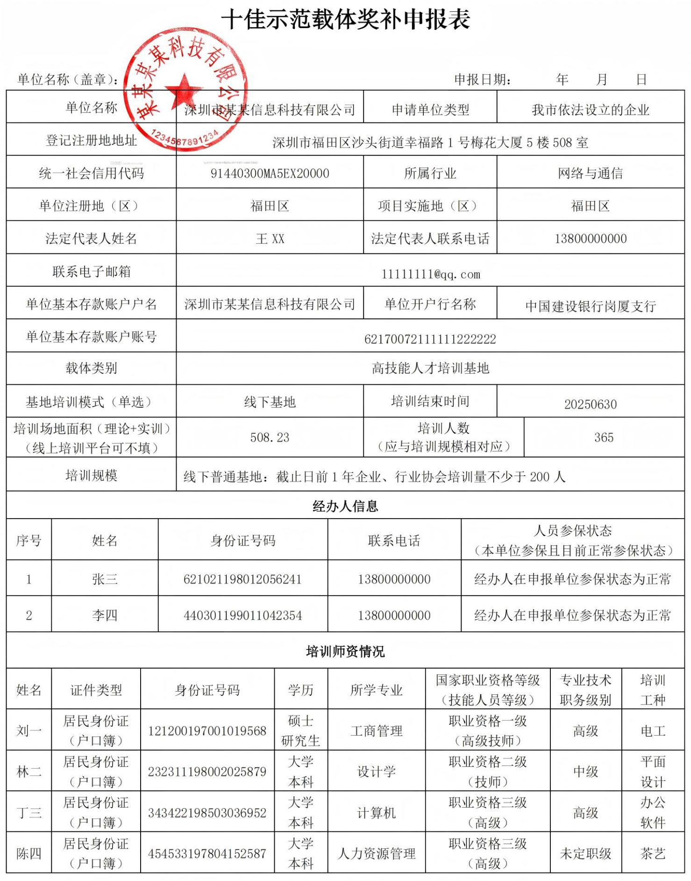
附件2.十佳示范载体奖补申报表

附件3.申报单位的合法有效证件
申报单位的合法有效证件
（其中之一）
1.营业执照
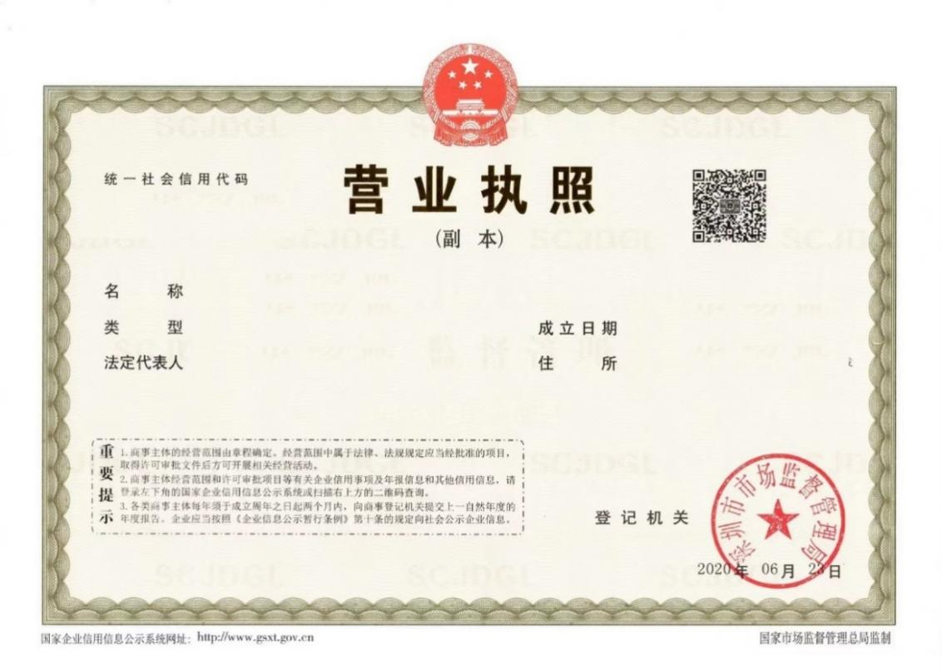
2.社会团体法人登记证书
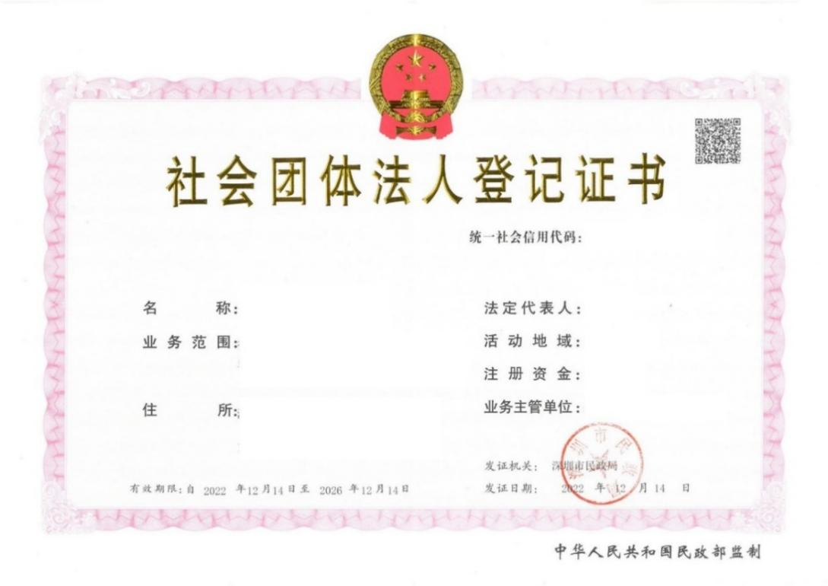
3.事业单位法人证书
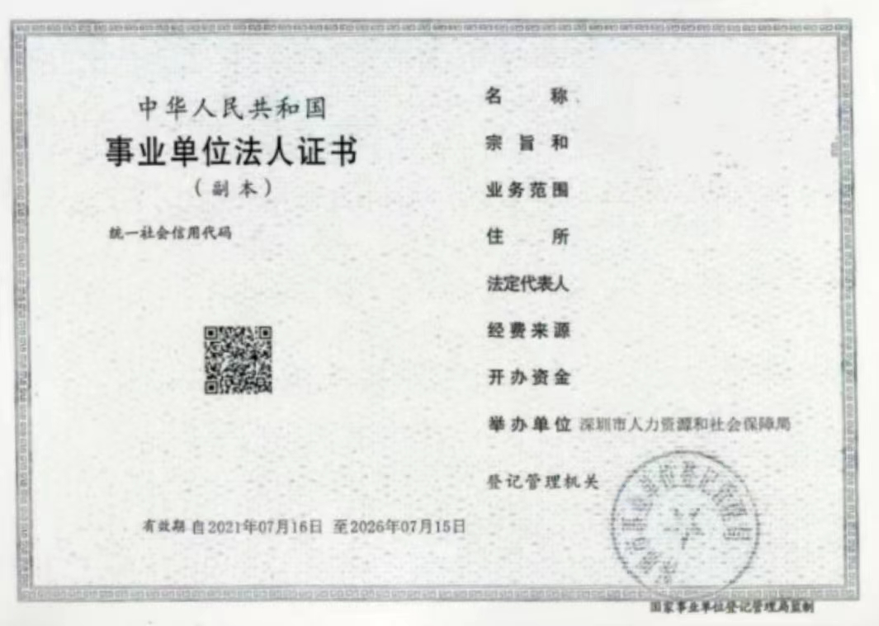
4. 职业培训机构开办资质文件
（1）民办非企业单位登记证书
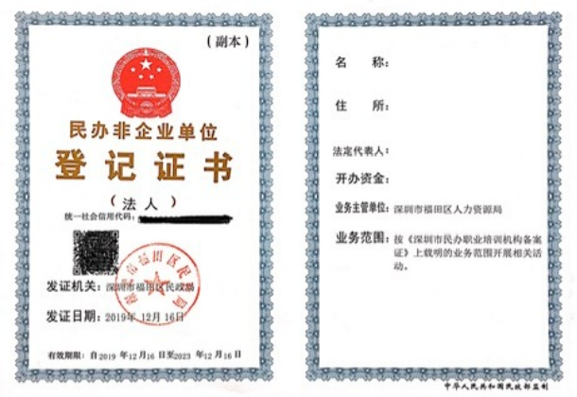
（2）办学（备案）许可证
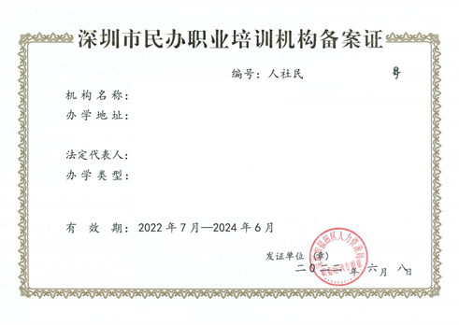

附件4.载体管理运营报告

人才培养奖补项目申报材料

管理运营报告

申报奖项： 十佳示范载体
申报载体：【编写说明：填写申报奖项的载体类别，
如：高技能人才培训基地（线下普通基地）】
单位名称（盖章）：
联 系 人：
联系电话：
日 期： 年 月 日

（一）管理机构设置
【编写说明：提供载体管理组织架构图（一般应设有负责人，办公室、教务部（教学管理部门）、财务部等部门）、载体所设立部门职责。】

（二）管理人员配备
1.管理人员配备情况
【编写说明：①概述载体负责人、各部门人员配备总体情况。②参考以下《管理人员一览表（模板）》提供人员配备具体情况。】
管理人员一览表
序号 | 姓名 | 单位工作职务 | 载体职务 | 载体  职责 | 学历 | 所学专业 | 职业资格(技能等级)  证书(工种和等级) | 专业技术职称证书(专业和等级) | 联系  电话 | 备注
1 | 张三 | 如：公司副总经理 | 高技能人才  培训基地  负责人
2 | 李四 | 如：公司生产部部长 | 高技能人才  培训基地办  公室负责人
3
…

2.管理人员证明材料
【编写说明：按照上述管理人员顺序，逐个提供相应证明材料。】证明材料编排如下：
（1）张三
①近3个月社保清单（退休返聘人员提供对应劳务合同及近3个月工资流水）。
②相关证书
（2）李四
①近3个月社保清单（退休返聘人员提供对应劳务合同及近3个月工资流水）。
②相关证书
（3）……

（三）机构运营
【编写说明：提供上年度载体运营机制、管理制度。】

（四）经费使用管理
【编写说明：提供载体经费使用管理制度、上年度经费投入及实际使用明细情况。】

备注：上年度的时间范围指申报截止日前一年内。

附件5.载体基础设施报告

人才培养奖补项目申报材料

基础设施报告

申报奖项： 十佳示范载体
申报载体： 【编写说明：填写申报奖项的载体类别，
如：高技能人才培训基地（线下普通基地）】
单位名称（盖章）：
联 系 人：
联系电话：
日 期： 年 月 日

（一）办公场所
【编写说明：①概述载体办公场所总体情况。②参考以下《办公场所统计表（模板）》统计办公场所情况。③办公场所平面图（标注功能区、分类办公区、各区域建筑面积、总建筑面积）。】

办公场所统计表
序号 | 地点  (房间号) | 建筑面积(㎡) | 用途 | 办公人数 | 备注
1 | XX大厦5楼501室 |  | 如:教务部/教师办公等
2
…
小计

（二）培训（教学）场地
【编写说明：①概述载体培训（教学）场地总体情况。②参考以下《培训（教学）场地统计表（模板）》统计培训（教学）场地情况。③教学场地平面图（标明理论/实训教室，标注各教室建筑面积、总建筑面积）。】

培训（教学）场地统计表
序号 | 地点(房间号) | 建筑面积(㎡) | 用途 | 座位/工位 | 备注
1 | XX工业区A栋301室 |  | 理论教室
2
…
小计
1 | XX工业区A栋305室 |  | 实训教室
2
…
小计
1 | XX工业区B栋501室 |  | 实训车间
2
…
小计
1 | XX工业区C栋309室 |  | XXX
…
小计
总计

（三）实训室设备布局
【编写说明：①概述载体实训室总体情况。②实训室设备布局平面图（标明设备位置、每台套设备工位、每间实训室总工位数）。】

（四）房产证、租赁合同、场地使用合同（证明）
【编写说明：提供房产证、租赁合同、场地使用合同（证明）其中之一。】

（五）实训设备清单
【编写说明：①概述实训设备总体情况。②参考以下《实训设备清单（模板）》提供设备清单。】
实训设备清单
序号 | 设备名称 | 数量  (台/套) | 用途 | 工位数 | 备注
1 |  |  | 如:用于XX培训项目（如：新能源汽车维修、机器人编程与操作、电工高级技师等）；带徒传技、技术攻关（如：模具研发、智能报警系统技术改造等）
2
3
…
小计

（六）线上教学平台电信与信息服务业务经营等有效资质
【编写说明：申报载体若为线上高技能人才培训基地，参考以下《电信与信息服务业务经营有效资质证书统计表（模板）》统计相关证书情况（如《中华人民共和国增值电信业务经营许可证》、《网络安全等级保护三级》、《网络文化经营许可证》等），并提供证书复印件和证书网上查询截图。】（注：申报载体若为其它类别载体，则无需提供此项内容。）

电信与信息服务业务经营有效资质证书统计表
序号 | 证书名称 | 发证机关 | 有效期限 | 备注
1 |  |  | 如:X年X月X日-  X年X月X日
2
…

（七）线上培训平台功能拓扑图
【编写说明：申报载体若为线上高技能人才培训基地，提供（画出）线上培训平台功能拓扑图，并对平台各功能进行详细说明。】（注：申报载体若为其它类别载体，则无需提供此项内容。）

附件6.载体师资队伍报告

人才培养奖补项目申报材料

师资队伍报告

申报奖项： 十佳示范载体
申报载体： 【编写说明：填写申报奖项的载体类别，
如：高技能人才培训基地（线下普通基地）】
单位名称（盖章）：
联 系 人：
联系电话：
日 期： 年 月 日

高技能人才培训基地和乡村振兴技能工作站：

（一）师资队伍概况
【编写说明：概述上年度师资队伍人数、师资组成（专兼职数量、来源、专业技术职称、技能等级、教师资格证书等）、各培训项目师资数量、教师教龄、教师已完成培训班期次等总体情况。】

（二）培训师资一览表
【编写说明：参考以下《培训师资一览表（模板）》。】
培训师资一览表
序号 | 姓  名 | 性  别 | 年  龄 | 学  历 | 所学专业 | 职业资格（技能等级）证书(工种/等级) | 专业技术职称证书  (专业/等级) | 教师资格证书 | 专职  /外聘 | 教龄 | 上  一  年  度  自  我  提  升  情  况 | 授课项目  (培训项目/理论/实训/一体化) | 培  训  层  次  （等级） | 授  课  培  训  班  期  数 | 培  训  学  员  人  数 | 联  系  电  话 | 备  注
1 | 张三 |  |  |  |  |  |  | 如:教师资格证书、上岗证、教育理论培训证明、企业内训讲师等 |  |  |  | 按照理论、实训、一体化顺序
2 | 李四
3
…

（三）师资队伍证明材料
【编写说明：按照上表的教师顺序，逐个教师提供相应证明材料。】证明材料编排如下：
1.张三
（1）教师资格证、上岗证、教育理论培训证明、企业内训讲师证书等教师上岗资质证明。
（2）专业技术职称证书或职业资格（技能等级、专项职业能力）证书或学历证书及相关工作经验年限证明。
（3）专职教师提供近3个月社保清单或全职劳动合同；外聘教师提供聘用合同或聘书。
2.李四
（1）教师资格证、上岗证、教育理论培训证明、企业内训讲师证书等教师上岗资质证明。
（2）专业技术职称证书或职业资格（技能等级、专项职业能力）证书或学历证书及相关工作经验年限证明。
（3）专职教师提供近3个月社保清单或全职劳动合同；外聘教师提供聘用合同或聘书。
3.……
技能大师工作室：
1.团队组织架构图、团队成员一览表。
2.团队成员的技术职称、技能等级、技能荣誉（或奖项）等证书。
3.团队成员本单位近3个月社保清单。
备注：上年度的时间范围指申报截止日前一年内。
附件7.载体成果产出报告

人才培养奖补项目申报材料

成果产出报告

申报奖项： 十佳示范载体
申报载体： 【编写说明：填写申报奖项的载体类别，
如：高技能人才培训基地（线下普通基地）】
单位名称（盖章）：
联 系 人：
联系电话：
日 期： 年 月 日

（一）课程开发
【编写说明：叙述上年度该载体完成开发的课程（名称），以及课程的培训对象（适用行业、企业及岗位、人员等）、培训目标（培训层次，培训达到的就业岗位、职务职级等）、培训内容、培训课时、开发开始和完成时间、特色、亮点、使用效果（已使用培训期数、学员人数、培训成效等）。】

1.培训计划
【编写说明：提供上年度开发课程的培训计划。】

2.培训（教学）大纲
【编写说明：提供上年度开发课程的培训（教学）大纲。】

3.佐证材料
【编写说明：提供上年度开发课程的媒体报道、通报表彰、成果鉴定、出版教材、自编教材等佐证材料。】

（二）培训模式创新推广
【编写说明：①叙述上年度该载体创新（开发）的培训模式及其适用范围、创新（开发）开始和完成时间、特色、亮点、推广情况、使用效果（已使用培训期数、学员人数、培训成效等）等。②提供该创新（开发）培训模式的媒体报道、通报表彰、成果鉴定等佐证材料。】

（三）新技术应用
【编写说明：①叙述上年度该载体在原有培训项目上增加的新技术培训内容或新开发的新技术培训项目及其开始培训时间、特色、亮点、培训效果（已使用培训期数、学员人数、培训成效等）等。②提供新技术应用的媒体报道、通报表彰等佐证材料。】

（四）训练设备研发
【编写说明：①叙述上年度该载体研发的训练设备（名称），及其功能、适用培训项目（或培训内容）、研发开始和完成时间、特色、亮点、使用效果（已使用培训期数、学员人数、培训成效等）等。②提供研发训练设备的媒体报道、通报表彰、成果鉴定、专利等佐证材料。】

（五）校企合作产教融合
【编写说明：①叙述上年度该载体校企合作情况，包括：具体合作单位、合作内容、合作成效等。②提供校企合作协议、合作成果等佐证材料。】

（六）教学理论与实践研究
【编写说明：叙述上年度该载体在教学理论与实践研究方面的成效及佐证材料。】

（七）培训品牌建设
【编写说明：叙述上年度该载体的培训成果在行业、社会所具有的影响力及成效等佐证材料。】

备注：上年度的时间范围指申报截止日前一年内。

附件8.载体培训规模报告

人才培养奖补项目申报材料

培训规模报告

申报奖项： 十佳示范载体
申报载体： 【编写说明：填写申报奖项的载体类别，
如：高技能人才培训基地（线下普通基地）】
单位名称（盖章）：
联 系 人：
联系电话：
日 期： 年 月 日

（一）培训量统计表
【编写说明：①概述上年度载体培训及培训量总体情况。②参考以下《培训量统计表（模板）》统计上年度载体的培训量。提供每个班别的课程表。】（签到表、培训照片或视频备查）
培训量统计表
序号 | 培训项目  （内容） | 培训时间  （起止时间） | 培训  学时数 | 培训层次  （技能等级） | 培训班别 | 培训地点 | 学员  人数 | 教师  姓名 | 联系  电话 | 备注
1 | 机器人操作 | 2025.09.01-2025.09.06 | 40 | 高级工 | 机器人操作202503班 | XX大厦4楼401室
2 |  |  |  | 高级工
… |  |  |  | 高级工
小计 |  |  | … |  |  |  | …
1 |  |  |  | 中级工
2 |  |  |  | 中级工
… |  |  | …
小计 |  |  |  |  |  |  | …
…
总计 |  |  | … |  |  |  | …
备注:每学时为45分钟。

（二）取得技能等级证书统计表
【编写说明：①概述上年度载体培训中取得技能等级证书的总体情况。②参考以下《取得技能等级证书统计表（模板）》统计上年度载体培训中取得技能等级证书情况。】
取得技能等级证书统计表
序号 | 培训项目  （内容） | 培训时间  （起止时间） | 培训  学时数 | 培训层次  （技能等级） | 培训班别 | 培训地点 | 学员  人数 | 取得技能等级证书人数 | 教师  姓名 | 联系  电话 | 备注
1 | 机器人操作 | 2025.09.01-2025.09.06 | 40 | 高级工 | 机器人操作202503班 | XX大厦4楼401室
2 |  |  |  | 高级工
… |  |  |  | 高级工
小计 |  |  |  |  |  |  | … | …
1 |  |  |  | 中级工
2 |  |  |  | 中级工
…
小计 |  |  |  |  |  |  | … | …
1
2
…
小计 |  |  |  |  |  |  | … | …
…
总计 |  |  |  |  |  |  | … | …
备注:每学时为45分钟。
注：
1.同一学员参加同一培训项目且该培训项目总培训学时超过8学时（线下学时数不低于8学时（新就业形态（外卖、快递、网约车、直播等）线下学时数不低于2学时）、每学时不少于45分钟）的，计算为1人，该培训项目总培训学时少于8学时的不计入培训量统计数据。
2.培训项目是指开展某一职业（工种）的某一等级、某项专项职业能力、某个岗位能力、某项技能提升等独立、完整的培训项目。
3.以技能大师工作室申报的，培训规模佐证材料须包含师徒协议。

备注：上年度的时间范围指申报截止日前一年内。

附件9.十佳培训项目奖补申请报告

人才培养奖补项目申报材料

申请报告

申报奖项： 十佳培训项目
项目名称： 【编写说明：填写所申报的培训项目名称】
依托载体：【编写说明：填写该培训项目所依托载体类别，
如：高技能人才培训基地（线下普通基地）】
单位名称（盖章）：
联 系 人：
联系电话：
日 期： 年 月 日

（一）申报单位简况
【编写说明：简要介绍申报单位所处行业、产业，单位规模、主要业务，单位现有主要技能岗位及技能人才数量，单位在所处行业的地位，取得荣誉、奖项等】。

（二）载体基本情况
【编写说明：①简要介绍申报单位依托哪一类载体［高技能人才培训基地（线上普通基地或线上专项基地或线下普通基地或线下专项基地）或技能大师工作室或乡村振兴技能工作站］申报该奖项，依托载体的设立时间、功能定位、申报单位对依托载体人财物支持保障等基本情况。②依托载体若为高技能人才培训基地（普通或专项基地）线下基地，则再介绍上年度该载体的培训场地、实训设备、设备价值、开展培训项目和技能评价、师资队伍等情况；若为高技能人才培训基地（普通或专项基地）线上基地，则再介绍上年度该载体线上平台培训功能、培训项目、师资队伍等情况；若为技能大师工作室，则再介绍上年度该载体开展技艺传承、技术攻关、技能交流等情况；若为乡村振兴技能工作站，则再介绍上年度该载体的培训场地、实训设备、设备价值、开展培训项目和技能评价、技术推广、技能帮扶、师资队伍等情况。】

（三）培训项目基本情况
【编写说明：简要介绍所申报培训项目的培训对象（适用行业、企业及岗位、人员等）、培训目标（培训层次，培训达到的就业岗位、职务职级等）、培训内容、课时、来源、开发过程、开发完成时间、初始开展培训时间、培训效果等。】

（四）培训项目特色和亮点
【编写说明：从服务定位、培训能力、培训实施、考核评价、项目产出等方面总结提炼出所申报培训项目的特色和亮点。】

备注：上年度的时间范围指申报截止日前一年内。
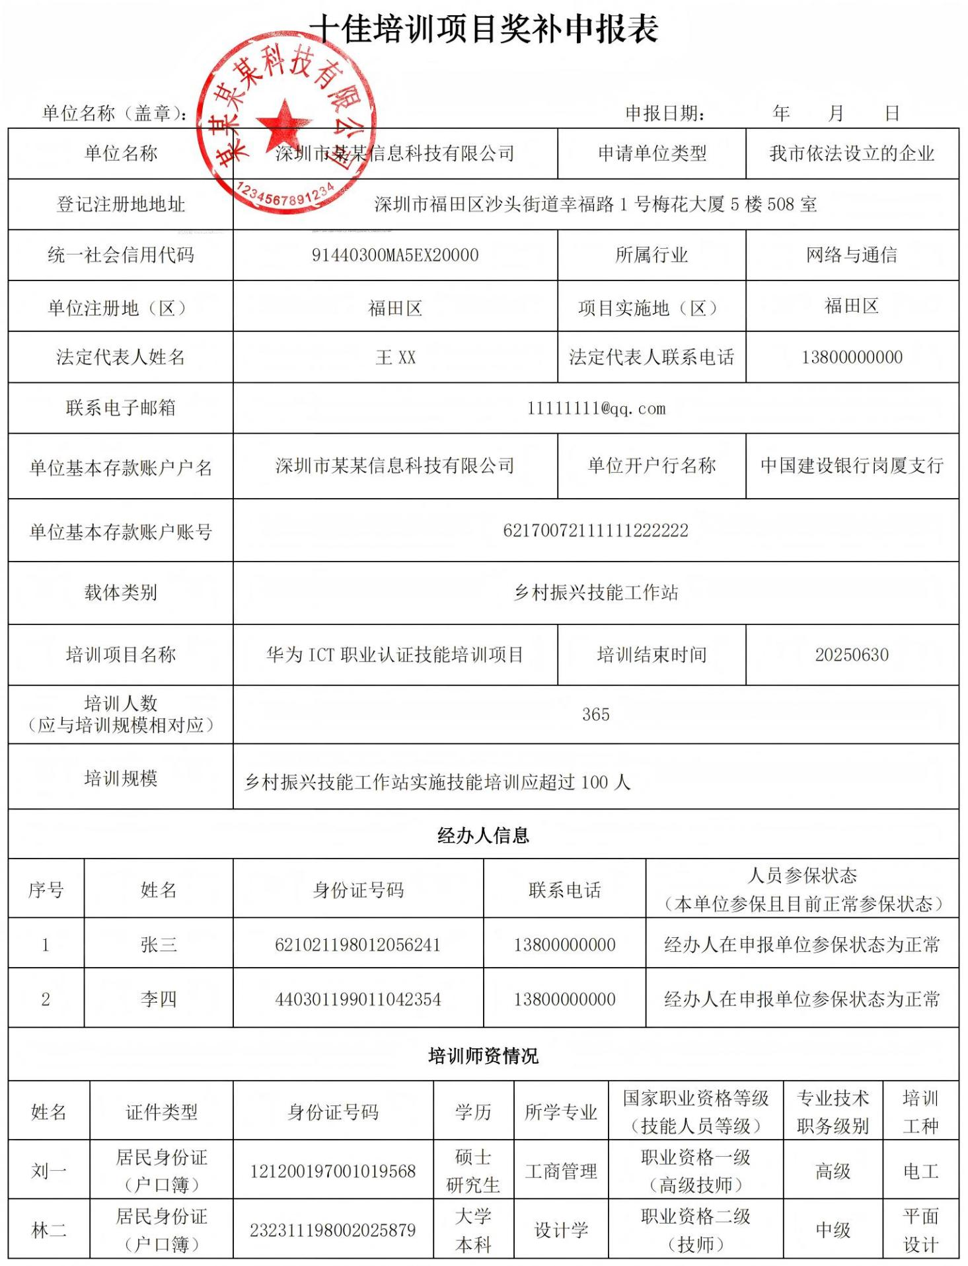
附件10.十佳培训项目奖补申报表

附件11.培训项目定位分析报告

人才培养奖补项目申报材料

项目定位分析报告

申报奖项： 十佳培训项目
项目名称： 【编写说明：填写所申报的培训项目名称】
依托载体：【编写说明：填写该培训项目所依托载体类别，
如：高技能人才培训基地（线下普通基地）】
单位名称（盖章）：
联 系 人：
联系电话：
日 期： 年 月 日

（一）培训项目服务市“20+8”产业集群
【编写说明：阐述所申报培训项目的来源、设计、开发等过程，定位于市“20+8”产业集群中的哪些产业、行业、企业、岗位（岗位群）、对象等，项目培训目标、作用和意义等，项目培训成效等；从而证明培训项目服务于市“20+8”产业集群。】

（二）培训项目紧贴行业企业生产实际
【编写说明：阐述所申报培训项目课程体系（或课程结构）、课程内容、课程实施、评价标准与哪些行业、企业（同上述（一）的行业、企业）生产实际的契合度、融合度等，从而证明培训项目紧贴行业企业生产实际。】

（三）培养行业高精尖缺技能人才
【编写说明：阐述培训项目在哪些行业中培养出哪些（职业、工种、岗位）高精尖缺技能人才，能起到的作用等。】

附件12.项目培训能力报告

人才培养奖补项目申报材料

培训能力报告

申报奖项： 十佳培训项目
项目名称： 【编写说明：填写所申报的培训项目名称】
依托载体：【编写说明：填写该培训项目所依托载体类别，
如：高技能人才培训基地（线下普通基地）】
单位名称（盖章）：
联 系 人：
联系电话：
日 期： 年 月 日

（一）师资队伍情况
【编写说明：①概述所申报培训项目的师资总体情况。②参考以下《培训师资一览表（模板）》提供该培训项目的师资情况。】
培训师资一览表
序号 | 姓名 | 性别 | 年龄 | 学历 | 所学专业 | 职业资格（技能等级）证书  (工种/等级) | 专业技术职称证书(专业/等级) | 教师资格证书 | 专职  /外聘 | 教龄 | 授课项目  (培训项目/理论/实训/一体化) | 联  系  电  话 | 备注
1 | 张三 |  |  |  |  |  |  | 如:教师资格证书、上岗证、教育理论培训证明、企业内训讲师等 |  |  | 按照理论、实训、一体化顺序
2 | 李四
3
…

（二）培训师资证明材料
【编写说明：按照上表的教师顺序，逐个教师提供相应证明材料。】证明材料编排如下：
1.张三
（1）教师资格证、上岗证、教育理论培训证明、企业内训讲师证书等教师上岗资质证明。
（2）专业技术职称证书或职业资格（技能等级、专项职业能力）证书。
（3）专职教师提供近3个月社保清单或全职劳动合同；外聘教师提供聘用合同或聘书。
2.李四
（1）教师资格证、上岗证、教育理论培训证明、企业内训讲师证书等教师上岗资质证明。
（2）专业技术职称证书或职业资格（技能等级、专项职业能力）证书。
（3）专职教师提供近3个月社保清单或全职劳动合同；外聘教师提供聘用合同或聘书。
3.……

（三）教师授课统计表
教师授课统计表
序号 | 教师  姓名 | 培训班别 | 培训项目  （内容） | 培训  起止时间 | 培训  学时数 | 培训层次  （技能等级） | 培训地点 | 学员  人数 | 联系  电话 | 备注
1 |  | 机器人操作202503班 | 机器人操作 | 2025.09.01-2025.09.06 | 40 | 高级工 | XX大厦4楼401室
2 |  |  |  |  |  | 高级工
… |  |  |  |  |  | 高级工
小计 |  |  |  |  | … |  |  | …
1 |  |  |  |  |  | 中级工
2 |  |  |  |  |  | 中级工
…
小计 |  |  |  |  | … |  |  | …
总计 |  |  |  |  | … |  |  | …

（四）培训场地设备

1.培训场地
【编写说明：①概述所申报培训项目的培训场地总体情况。②参考以下《培训场地统计表（模板）》统计培训场地情况。】

培训场地统计表
序号 | 地点  (房间号) | 面积(㎡) | 用途 | 座位/工位 | 备注
1 | XX工业区A栋301室 |  | 理论教室
2
…
小计
1 |  |  | 实训教室
2
…
小计
1 |  |  | 实训车间
2
…
小计
1 |  |  | XXX
…
小计
总计
2.设备清单
【编写说明：①概述培训设备总体情况。②参考以下《设备清单（模板）》提供设备清单。】
设备清单
序号 | 设备名称 | 数量  (台/套) | 用途 | 工位数 | 备注
1 |  |  | 编写说明:用于所申报培训项目中的哪些培训内容
2
3
…
小计
（五）培训项目资料
1.培训（教学）计划
【编写说明：提供所申报培训项目的培训（教学）计划。】
2.培训（教学）大纲
【编写说明：提供所申报培训项目的培训（教学）大纲。】
3.培训课程
【编写说明：提供所申报培训项目的培训课程。】
4.考核方案
【编写说明：提供所申报培训项目的结业评价（或技能等级认定）考核方案。】
5.培训管理
【编写说明：提供所申报培训项目的课程表、学员考勤表、教师签到表、学员考核评价成绩表等培训过程管理资料。】
附件13.项目培训实施报告

人才培养奖补项目申报材料

培训实施报告

申报奖项： 十佳培训项目
项目名称： 【编写说明：填写所申报的培训项目名称】
依托载体：【编写说明：填写该培训项目所依托载体类别，
如：高技能人才培训基地（线下普通基地）】
单位名称（盖章）：
联 系 人：
联系电话：
日 期： 年 月 日

（一）培训实施方案
【编写说明：提供所申报培训项目的培训实施方案，内容至少应包括目标、指导思想、组织管理、组织实施、保障措施等。】
（二）培训管理制度
【编写说明：提供所申报培训项目的培训管理制度，内容至少应包括培训（教学）、评价、设备、师资、学员、安全等方面。】
（三）培训质量监管材料
【编写说明：提供所申报培训项目的教务机构（教学管理机构）、教学督导机构、三方评价、学员考核评价成绩表、教学质量分析报告等材料。】
（四）培训档案
【编写说明：提供所申报培训项目的学员个人档案（报名表、考勤表、考核评价成绩等），以及按班别的学员花名册、课程表、学员考勤表、教师签到表等培训实施过程的档案材料。】

附件14.培训项目考核评价报告

人才培养奖补项目申报材料

考核评价报告

申报奖项： 十佳培训项目
项目名称： 【编写说明：填写所申报的培训项目名称】
依托载体：【编写说明：填写该培训项目所依托载体类别，
如：高技能人才培训基地（线下普通基地）】
单位名称（盖章）：
联 系 人：
联系电话：
日 期： 年 月 日

（一）评价方式
【编写说明：①叙述所申报培训项目的考核评价设计、采用的考核评价方式，及其与职业岗位的契合程度。②提供考核评价表（样表和典型案例）。】
（二）评价标准
【编写说明：①叙述所申报培训项目采用的考核评价标准，及其与实际岗位能力需求的吻合程度。②提供考核评价标准（典型案例）。】
（三）评价内容
【编写说明：叙述所申报培训项目的评价内容和评价要素，及其评分权重；从而体现出培训项目评价重点，以及在知识、技能、职业素养三方面的评价情况。】

附件15.培训项目产出报告

人才培养奖补项目申报材料

项目产出报告

申报奖项： 十佳培训项目
项目名称： 【编写说明：填写所申报的培训项目名称】
依托载体：【编写说明：填写该培训项目所依托载体类别，
如：高技能人才培训基地（线下普通基地）】
单位名称（盖章）：
联 系 人：
联系电话：
日 期： 年 月 日

（一）培训量统计表
【编写说明：①概述上年度载体培训及培训量总体情况。②参考以下《培训量统计表（模板）》统计上年度载体的培训量。提供每个班别的课程表。】（签到表、培训照片或视频备查）
培训量统计表
序号 | 培训项目  （内容） | 培训时间  （起止时间） | 培训  学时数 | 培训层次  （技能等级） | 培训班别 | 培训地点 | 学员  人数 | 教师  姓名 | 联系  电话 | 备注
1 | 机器人操作 | 2025.09.01-2025.09.06 | 40 | 高级工 | 机器人操作202503班 | XX大厦4楼401室
2 |  |  |  | 高级工
… |  |  |  | 高级工
小计 |  |  | … |  |  |  | …
1 |  |  |  | 中级工
2 |  |  |  | 中级工
… |  |  | …
小计 |  |  |  |  |  |  | …
…
总计 |  |  | … |  |  |  | …
备注:每学时为45分钟。

（二）就业情况
【编写说明：①概述上年度经培训的推荐就业、实际就业、岗位技能提升（或岗位薪级提升）等总体情况。②提供详细情况（可用表格形式或文字形式表述），内容至少包括学员姓名、技能技术提升（技能等级提升）、推荐就业单位、实际就业单位、就业岗位、岗位职务提升、岗位薪级提升等。】
（三）项目推广情况
【编写说明：①阐述所申报培训项目的推广价值和推广应用情况（重点是数据说明）。②提供相关表彰、证明、报道、评审结论等证明材料。】

注：
1.同一学员参加同一培训项目且该培训项目总培训学时超过8学时（线下学时数不低于8学时（新就业形态（外卖、快递、网约车、直播等）线下学时数不低于2学时）、每学时不少于45分钟）的，计算为1人，该培训项目总培训学时少于8学时的不计入培训量统计数据。
2.培训项目是指开展某一职业（工种）的某一等级、某项专项职业能力、某个岗位能力、某项技能提升等独立、完整的培训项目。
3.以技能大师工作室申报的，培训规模佐证材料须包含师徒协议。

备注：上年度的时间范围指申报截止日前一年内。

附件16.十佳创新课程奖补申请报告

人才培养奖补项目申报材料

申请报告

申报奖项： 十佳创新课程
课程名称： 【编写说明：填写所申报创新课程名称
（一门完整课程），如：跨境电商运营实战】
依托载体：【编写说明：填写该创新课程所依托载体类别，
如：高技能人才培训基地（线下普通基地）】
单位名称（盖章）：
联 系 人：
联系电话：
日 期： 年 月 日

（一）申报单位简况
【编写说明：简要介绍申报单位所处行业、产业，单位规模、主要业务，单位现有主要技能岗位及技能人才数量，单位在所处行业的地位，取得荣誉、奖项等】。

（二）载体基本情况
【编写说明：①简要介绍申报单位依托哪一类载体［高技能人才培训基地（线上普通基地或线上专项基地或线下普通基地或线下专项基地）或技能大师工作室或乡村振兴技能工作站］申报该奖项，依托载体的设立时间、功能定位、申报单位对依托载体人财物支持保障等基本情况。②依托载体若为高技能人才培训基地（普通或专项基地）线下基地，则再介绍上年度该载体的培训场地、实训设备、设备价值、开展培训项目和技能评价、师资队伍等情况；若为高技能人才培训基地（普通或专项基地）线上基地，则再介绍上年度该载体线上平台培训功能、培训项目、师资队伍等情况；若为技能大师工作室，则再介绍上年度该载体开展技艺传承、技术攻关、技能交流等情况；若为乡村振兴技能工作站，则再介绍上年度该载体的培训场地、实训设备、设备价值、开展培训项目和技能评价、技术推广、技能帮扶、师资队伍等情况。】

（三）创新课程基本情况
【编写说明：简要介绍该创新课程培训对象（适用行业、企业及岗位、人员等）、培训目标（培训层次，培训达到的就业岗位、职务职级等）、培训内容、课时、来源、开发过程、开发完成时间、初始使用时间、已完成培训情况（培训期数、学员人数、培训效果等）等。】

（四）创新课程特色和亮点
【编写说明：从课程理念、课程结构、课程内容、课程实施、课程效果等方面总结提炼出所申报创新课程的特色和亮点。】

（五）创新课程培训成果成效
【编写说明：简要介绍所申报创新课程所获得的表扬、奖励、自编或出版教材、在行业企业推广应用等情况。】
备注：上年度的时间范围指申报截止日前一年内。
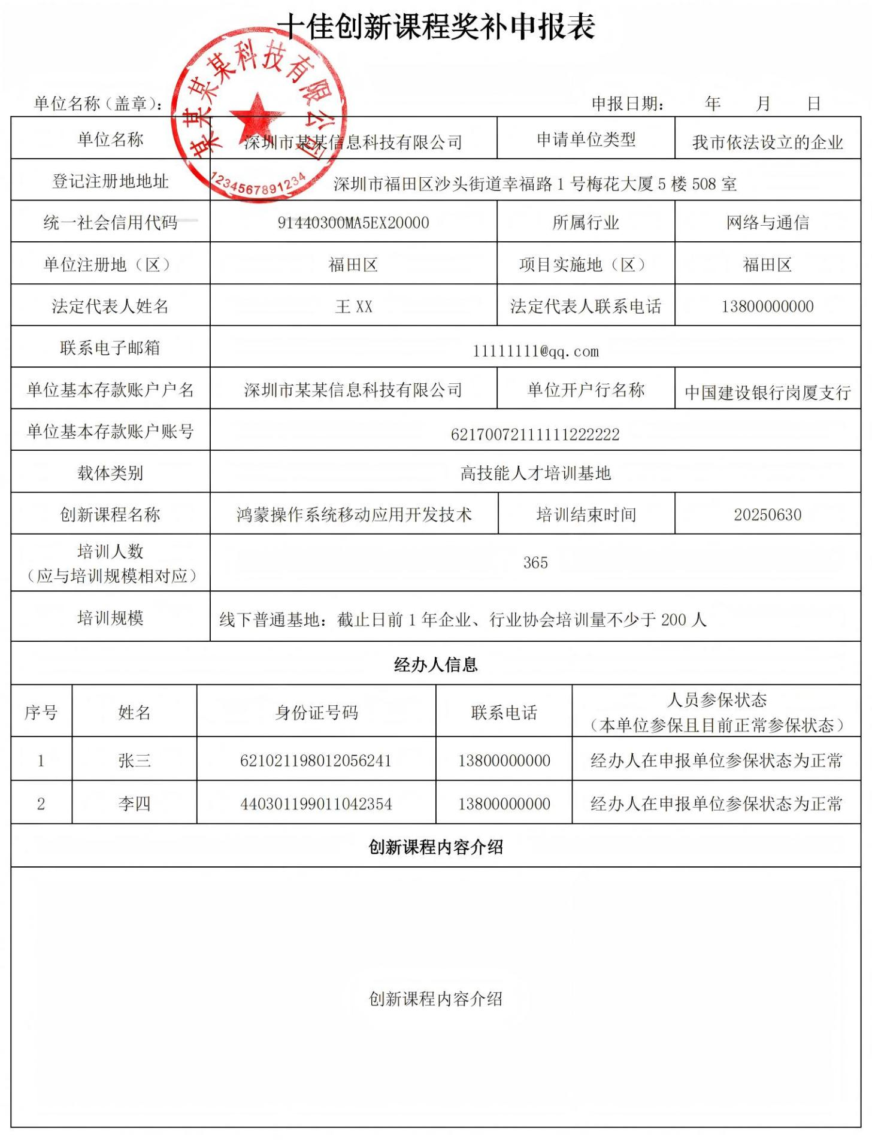
附件17.十佳创新课程奖补申报表

附件18.创新课程理念报告

人才培养奖补项目申报材料

课程理念报告

申报奖项： 十佳创新课程
课程名称： 【编写说明：填写所申报创新课程名称
（一门完整课程），如：跨境电商运营实战】
依托载体：【编写说明：填写该创新课程所依托载体类别，
如：高技能人才培训基地（线下普通基地）】
单位名称（盖章）：
联 系 人：
联系电话：
日 期： 年 月 日

（一）课程结构设计理念
【编写说明：通过叙述该创新课程结构设计的原则、流程、方法等，课程的组织构架、内容组织及编排等；课程评价标准设计的原则、方法等；所采取的课程评价标准、评价方式、评价结论等；总结出课程结构设计的理念。】

（二）课程内容设计理念
【编写说明：通过叙述该创新课程学习内容的来源和产生过程（原则、流程、方法等），以及“五新”技术（新技术、新材料、新工艺、新标准、新设备）在课程中应用等，总结出课程内容设计的理念。】

（三）课程实施理念
【编写说明：通过叙述该创新课程采取的教学模式、教学设计、教学组织、教学方法、教学手段、评价方式、评价结论、现代教育技术、教学资源等，总结出课程内容设计的理念。】

总结语：【编写说明：综合上述理念，总结提炼出该创新课程的理念。】

附件19.创新课程结构报告

人才培养奖补项目申报材料

课程结构报告

申报奖项： 十佳创新课程
课程名称： 【编写说明：填写所申报创新课程名称
（一门完整课程），如：跨境电商运营实战】
依托载体：【编写说明：填写该创新课程所依托载体类别，
如：高技能人才培训基地（线下普通基地）】
单位名称（盖章）：
联 系 人：
联系电话：
日 期： 年 月 日

（一）教学设计（教案）
【编写说明：需提供整门课程的全部教学设计或全部教案。①教学设计的内容至少包括：教材分析、学情分析、教学目标设计、教学重难点及其重点突出和难点破解、教学内容选择（设计）、教学方法选择（设计）、教学过程（环节）设计、板书设计、教学评价设计等，格式自拟。②教案内容至少包括培训项目、学习任务、培训班次、计划课时、授课时间、教学目标、教学内容、教学方法、重点与难点、小结等，教案编写可参考以下《教案（模板）》或自拟格式。】

教案（模板）
(首页)
培训项目 |  | 编写说明：培训职业（工种）及等级，如：电工高级工
学习任务  （工作任务） |  | 生产上的真实工作任务，如：PLC控制电机正反转 | 培训班次
计划课时 |  |  | 授课时间
教学目标
教学内容
教学方法
教  学  要  求 | 技术理论知识
教  学  要  求 | 实际技术操作
教  学  要  求 | 设备、工量、刀具准备
教  学  要  求 | 材料准备
教  学  要  求 | 示范操作
重点
难点
注意事项
小结
编写人签名： 编写时间： 年 月

教 学 过 程
一、组织教学（X分钟）
【编写说明：分小组、检查劳保用品佩戴、检查设备及工量具准备情况等。】
二、知识检查（X分钟）
【编写说明：检查的问题、检查方式（答卷、提问等）等。】
三、任务讲解（X分钟）
【编写说明：讲解学习任务（工作任务）、要求，以及完成任务的思路、流程、相关知识等。】
四、示范操作（X分钟）
【编写说明：教师对关键技术、实训操作难点等示范操作。】
五、实操训练（X分钟）
【编写说明：学员按照分组、实训任务（工作任务）要求开展实操。】
六、巡回指导（X分钟）
【编写说明：教师巡回检查和指导学员（个别指导和共性指导）。】
七、考核评价（X分钟）
【编写说明：自我评价、小组评价、教师点评和总体考核评价等。】
八、实训结束（X分钟）
【编写说明：总结训练效果、提出改进措施等。】
备注：一个学习任务（工作任务）应编写一份教案。

（二）任务评价表
【编写说明：①概述任务评价表的设计理念、原则、思路和方法等。②参考以下《任务评价表（模板）》提供整门课程的任务评价表。】
XXX任务（学习任务名称）评价表
姓名： 学号： 培训机构： 培训班别：
培训日期： 年 月 日 培训时间： 培训教室： 培训工位号：
类别 | 评价内容 | 权重% | 分配 | 考评  方式 | 评分标准 | 得分
关键技能点 |  |  |  | A
关键技能点 |  |  |  | A+B
关键技能点 |  |  |  | A+B
技能点 |  |  |  | A
技能点 |  |  |  | B
技能点 |  |  |  | A+B
知识点抽查 |  |  |  | C
知识点抽查 |  |  |  | C
职业素质 |  |  |  | A+B
总分 |  | 100 | 100
指导教师  评语 | 指导教师签名：  年 月 日

备注：考评方式：A为过程考评，B为结果考评，C为其它方式。

附件20.创新课程内容报告

人才培养奖补项目申报材料

课程内容报告

申报奖项： 十佳创新课程
课程名称： 【编写说明：填写所申报创新课程名称
（一门完整课程），如：跨境电商运营实战】
依托载体：【编写说明：填写该创新课程所依托载体类别，
如：高技能人才培训基地（线下普通基地）】
单位名称（盖章）：
联 系 人：
联系电话：
日 期： 年 月 日

（一）课程清单及课程内容介绍
【编写说明：①简要介绍课程清单和课程内容的总体情况。②参考以下《课程清单及课程内容（模板）》提供详细课程清单和内容。】
课程清单及课程内容
序号 | 培训模块 | 学习任务  （工作任务） | 学习内容 | 备注
1
2
…

（二）培训教材
【编写说明：①公开出版教材：列明教材名称、出版号及书号、关键页（封面、扉页、目录、封底等）复印件。②自编教材：提供教材关键页（封面、扉页、目录、封底等）。】

（三）课程大纲
【编写说明：参考以下《课程大纲（模板）》。】

课程大纲
一、课程目标
【编写说明：课程性质（适应岗位、技能层次）及目标（达到什么工种等级或岗位（岗位群）能力。】
二、培训基本要求
【编写说明：课程的具体知识和技能目标或能力。】
三、课程内容和学时
（一）学时分配
序号 | 培训模块 | 学习任务 | 课时数 | 备注
1 | 编写说明：根据实际情况，可不分设培训模块。
2
…

（二）学习内容
1.培训模块1：XXXXX
(1)学习任务1：XXXX
学习内容：XXXX
(2)学习任务2：XXXX
学习内容：XXXX
……
2.培训模块2：XXXXX
(1)学习任务1：XXXX
学习内容：XXXX
(2)学习任务2：XXXX
学习内容：XXXX
……
四、教学实施建议
（一）教学组织建议
【编写说明：提出教学方式、方法等建议。】
（二）教学资源建议
【编写说明：提出教学场地、设备设施、学习资源等建议。】
五、考核评价
【编写说明：提出评价方式、方法、成绩评定等要求。】
六、有关说明
【编写说明：提出学习模块之间的衔接（先后）关系，特殊要求等说明。】

附件21.创新课程实施报告

人才培养奖补项目申报材料

课程实施报告

申报奖项： 十佳创新课程
课程名称： 【编写说明：填写所申报创新课程名称
（一门完整课程），如：跨境电商运营实战】
依托载体：【编写说明：填写该创新课程所依托载体类别，
如：高技能人才培训基地（线下普通基地）】
单位名称（盖章）：
联 系 人：
联系电话：
日 期： 年 月 日

（一）教学设计（教案）
详见上述“教学设计（教案）”PXX页。
【编写说明：这里可按照上述文字表述，也可再次提供《教学设计（教案）》。】

（二）教学课件
【编写说明：①简要介绍该创新课程的教学课件及其它教学资源。②提供整门课程的教学课件和相应教学资源。】

（三）现代教育技术运用及其先进性介绍
【编写说明：简要介绍该创新课程所采用的现代教育技术及其先进性。】

附件22.创新课程效果报告

人才培养奖补项目申报材料

课程效果报告

申报奖项： 十佳创新课程
课程名称： 【编写说明：填写所申报创新课程名称
（一门完整课程），如：跨境电商运营实战】
依托载体：【编写说明：填写该创新课程所依托载体类别，
如：高技能人才培训基地（线下普通基地）】
单位名称（盖章）：
联 系 人：
联系电话：
日 期： 年 月 日

（一）上年度已完成培训工作计划
【编写说明：①概述所申报创新课程上年度已开展的培训期数、培训量、取得技能等级证书等总体情况。②参照以下《上年度已完成培训工作计划（模板）》提供详细情况。】
上年度已完成培训工作计划
序号 | 培训  期次 | 培训时间  （起止时间） | 培训  学时数 | 培训内容 | 培训地点 | 学员人数 | 授课教师 | 联系电话 | 备注
1 | 第1期 | 2026.01.18-2026.01.30 | 30
2 | 第2期
3 | 第3期
… | …
备注:每学时为45分钟。
培训效果
【编写说明：①简述该创新课程对技能人才培养效果。②统计培训效果明显的学员情况［内容至少包括：技能提升（取得技能等级证书）、岗位职务提升、岗位薪级提升、转岗就业（转技术含量更高岗位就业）等情况］。】
（二）权威机构的评价或认可证明材料
【编写说明：①简要介绍该创新课程所获得的表扬、奖励、自编或出版教材、在行业企业推广应用等。②提供相应证明材料。】

备注：上年度的时间范围指申报截止日前一年内。
附件23.十佳技改项目奖补申请报告

人才培养奖补项目申报材料

申请报告

申报奖项： 十佳技改项目
项目名称： 【编写说明：填写所申报的技改项目名称】
依托载体：【编写说明：填写该技改项目所依托载体类别，
如：深圳市XXX技能大师工作室】
单位名称（盖章）：
联 系 人：
联系电话：
日 期： 年 月 日

（一）申报单位简况
【编写说明：简要介绍申报单位所处行业、产业，单位规模、主要业务，单位现有主要技能岗位及技能人才数量，单位在所处行业的地位，取得荣誉、奖项等】。

（二）载体基本情况
【编写说明：①简要介绍申报单位依托哪一类载体［高技能人才培训基地（线上普通基地或线上专项基地或线下普通基地或线下专项基地）或技能大师工作室或乡村振兴技能工作站］申报该奖项，依托载体的设立时间、功能定位、申报单位对依托载体人财物支持保障等基本情况。②依托载体若为高技能人才培训基地（普通或专项基地）线下基地，则再介绍上年度该载体的培训场地、实训设备、设备价值、开展培训项目和技能评价、师资队伍等情况；若为高技能人才培训基地（普通或专项基地）线上基地，则再介绍上年度该载体线上平台培训功能、培训项目、师资队伍等情况；若为技能大师工作室，则再介绍上年度该载体开展技艺传承、技术攻关、技能交流等情况；若为乡村振兴技能工作站，则再介绍上年度该载体的培训场地、实训设备、设备价值、开展培训项目和技能评价、技术推广、技能帮扶、师资队伍等情况。】

（三）技改项目基本情况
【编写说明：简要介绍所申报技改项目来源、参与技改部门及人员、技改过程、技改完成时间、验收时间、投入使用时间、使用效果、产生技改成果、取得效益等。】
（四）技改项目特色和亮点
【编写说明：从项目管理、项目成果、成果应用、经济效益、社会效益等方面总结提炼出所申报技改项目的特色和亮点。】
备注：上年度的时间范围指申报截止日前一年内。

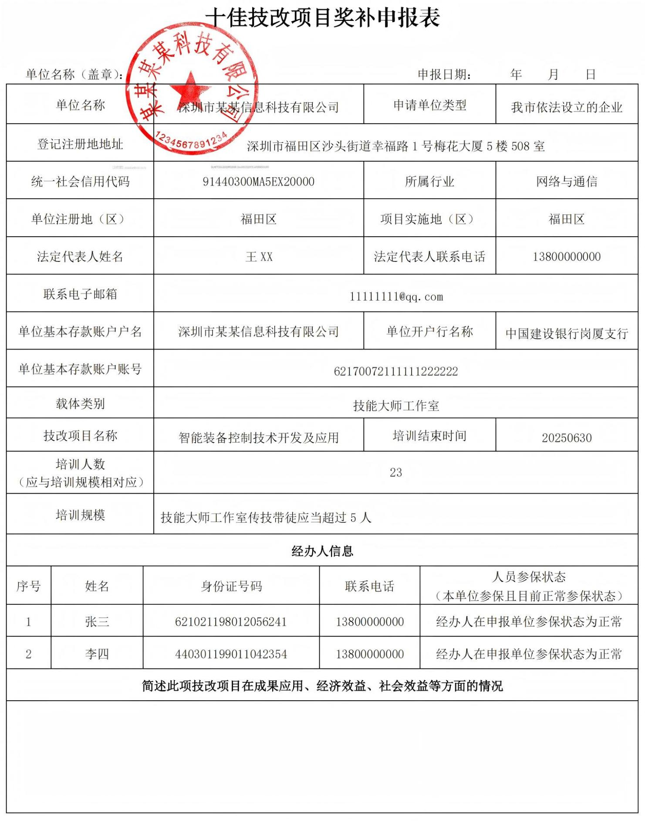
附件24.十佳技改项目奖补申报表

附件25.技改项目管理报告

人才培养奖补项目申报材料

项目管理报告

申报奖项： 十佳技改项目
项目名称： 【编写说明：填写所申报的技改项目名称】
依托载体：【编写说明：填写该技改项目所依托载体类别，
如：深圳市XXX技能大师工作室】
单位名称（盖章）：
联 系 人：
联系电话：
日 期： 年 月 日

（一）项目审批意见和计划书
【编写说明：提供所申报技改项目：①计划书，内容一般应包括：项目名称、专业类别、实施地址、负责人情况、组成员及分工、立项依据、技术内容（具体技改内容、拟解决的关键技术问题、项目先进性和创新点、项目可行性、设计施工图、主要技术及经济指标等）、预期目标及效益分析、项目成果、立项基础条件、实施方案、技能人才培养计划、技术难点及风险预期、支持条件、经费预算、论证意见等。②具有审批意见的审批表、审批文件等。】

（二）技术档案材料
【编写说明：提供所申报技改项目：①立项审批材料，内容一般包括：立项申请书（或申请表）、立项审批表（或审批文件）等。②计划书（同上述“项目管理报告（一）计划书”）。③技术报告，内容一般包括：项目概况、设计原则、实用性、创新性、可扩展性、主要指标（技术和经济指标）、技术检测报告、鉴定报告、用户报告、技改成果（专利、论著获奖证书、可转化成果登记表等）、设计图、竣工图、说明书、配套软件、项目总结等。④验收报告，内容一般包括：项目技改情况（技改内容及预期目标、设计、施工、经费预算及实际使用等）、试用考核情况（各项技术、经济指标）、项目总体评价、项目总结、报告附件（验收申请表、验收材料清单、验收评审表等）等。⑤其它档案材料。】

（三）项目团队人员、培训员工社保清单
【编写说明：提供所申报技改项目团队人员、培训员工近3个月的社保清单。】
附件26.技改项目成果报告

人才培养奖补项目申报材料

项目成果报告

申报奖项： 十佳技改项目
课程名称： 【编写说明：填写所申报的技改项目名称】
依托载体：【编写说明：填写该技改项目所依托载体类别，
如：深圳市XXX技能大师工作室】
单位名称（盖章）：
联 系 人：
联系电话：
日 期： 年 月 日

（一）解决生产技术和工艺难题的证明材料
【编写说明：提供所申报技改项目解决了生产技术和生产工艺难题的证明材料，如：技改项目使用单位或所在行业的证明材料、公开报道等。】

（二）项目鉴定（验收）证明材料
【编写说明：提供所申报技改项目的使用单位或行业对该项目的鉴定（评审或验收）证明材料，该项目获得的专利、表彰等材料。】

附件27.技改项目成果应用报告

人才培养奖补项目申报材料

项目成果应用报告

申报奖项： 十佳技改项目
项目名称： 【编写说明：填写所申报的技改项目名称】
依托载体：【编写说明：填写该技改项目所依托载体类别，
如：深圳市XXX技能大师工作室】
单位名称（盖章）：
联 系 人：
联系电话：
日 期： 年 月 日

（一）技改项目成果应用推广证明材料
【编写说明：①叙述所申报技改项目在国家、省、市、行业、企业等层面的推广、应用情况。②提供相关证明材料（如：成果转让合同、授权使用合同、使用方证明材料等）。】

（二）通报表彰
【编写说明：①简述所申报技改项目获得的政府媒体报道或政府、行业、企业表彰等情况。②提供相关证明材料。】

附件28.技改项目经济效益报告

人才培养奖补项目申报材料

经济效益报告

申报奖项： 十佳技改项目
项目名称： 【编写说明：填写所申报的技改项目名称】
依托载体：【编写说明：填写该技改项目所依托载体类别，
如：深圳市XXX技能大师工作室】
单位名称（盖章）：
联 系 人：
联系电话：
日 期： 年 月 日
【编写说明：①阐述所申报技改项目在提高生产效率、提高产品质量、节省人工、降低生产成本、创造经济效益等方面的具体情况（重在数据）。②提供相关证明材料（包括合同、协议、资金往来证明、审计报告、财务报表等）。】

附件29.技改项目社会效益报告

人才培养奖补项目申报材料

社会效益报告

申报奖项： 十佳技改项目
项目名称： 【编写说明：填写所申报的技改项目名称】
依托载体：【编写说明：填写该技改项目所依托载体类别，
如：深圳市XXX技能大师工作室】
单位名称（盖章）：
联 系 人：
联系电话：
日 期： 年 月 日

（一）技改项目验收报告
【编写说明：①简述所申报技改项目的验收情况和结果。②技改项目具体服务市“20+8”产业集群中的什么产业、行业、企业。③提供技改项目验收报告。】

（二）节能环保、拓宽就业、技能人才培养作用
【编写说明：①简述所申报技改项目在节能环保、拓宽就业、技能人才培养的具体作用和效果。②提供相关证明材料（技能人才培养方面，内容至少包括培养学员姓名、工作单位、岗位技能提升、岗位职务提升、岗位薪级提升等方面情况，可用表格形式或文字形式表述）。】

（三）技能人才培养一览表及佐证材料
【编写说明：提供载体单位内部技能人才培养一览表及佐证材料（提供师徒协议、培养过程佐证材料）。】

附件30.十佳公益活动奖补申请报告

人才培养奖补项目申报材料

申请报告

申报奖项： 十佳公益活动
活动主题： 【编写说明：填写所申报的公益活动名称】
依托载体：【编写说明：填写该公益活动所依托载体类别，
如：高技能人才培训基地（线下普通基地）】
单位名称（盖章）：
联 系 人：
联系电话：
日 期： 年 月 日

（一）申报单位简况
【编写说明：简要介绍申报单位所处行业、产业，单位规模、主要业务，单位现有主要技能岗位及技能人才数量，单位在所处行业的地位，取得荣誉、奖项等】。

（二）载体基本情况
【编写说明：①简要介绍申报单位依托哪一类载体［高技能人才培训基地（线上普通基地或线上专项基地或线下普通基地或线下专项基地）或技能大师工作室或乡村振兴技能工作站］申报该奖项，依托载体的设立时间、功能定位、申报单位对依托载体人财物支持保障等基本情况。②依托载体若为高技能人才培训基地（普通或专项基地）线下基地，则再介绍上年度该载体的培训场地、实训设备、设备价值、开展培训项目和技能评价、师资队伍等情况；若为高技能人才培训基地（普通或专项基地）线上基地，则再介绍上年度该载体线上平台培训功能、培训项目、师资队伍等情况；若为技能大师工作室，则再介绍上年度该载体开展技艺传承、技术攻关、技能交流等情况；若为乡村振兴技能工作站，则再介绍上年度该载体的培训场地、实训设备、设备价值、开展培训项目和技能评价、技术推广、技能帮扶、师资队伍等情况。】

（三）公益活动基本情况
【编写说明：简要介绍上年度公益活动主题、活动内容、参与单位或个人、举办场次、举办地点、受益群体、活动效果等。】

（四）公益活动特色和亮点
【编写说明：从活动主题、方案设计、服务能力、活动效应、社会反响等方面总结提炼出所申报公益活动的特色和亮点。】
备注：上年度的时间范围指申报截止日前一年内。

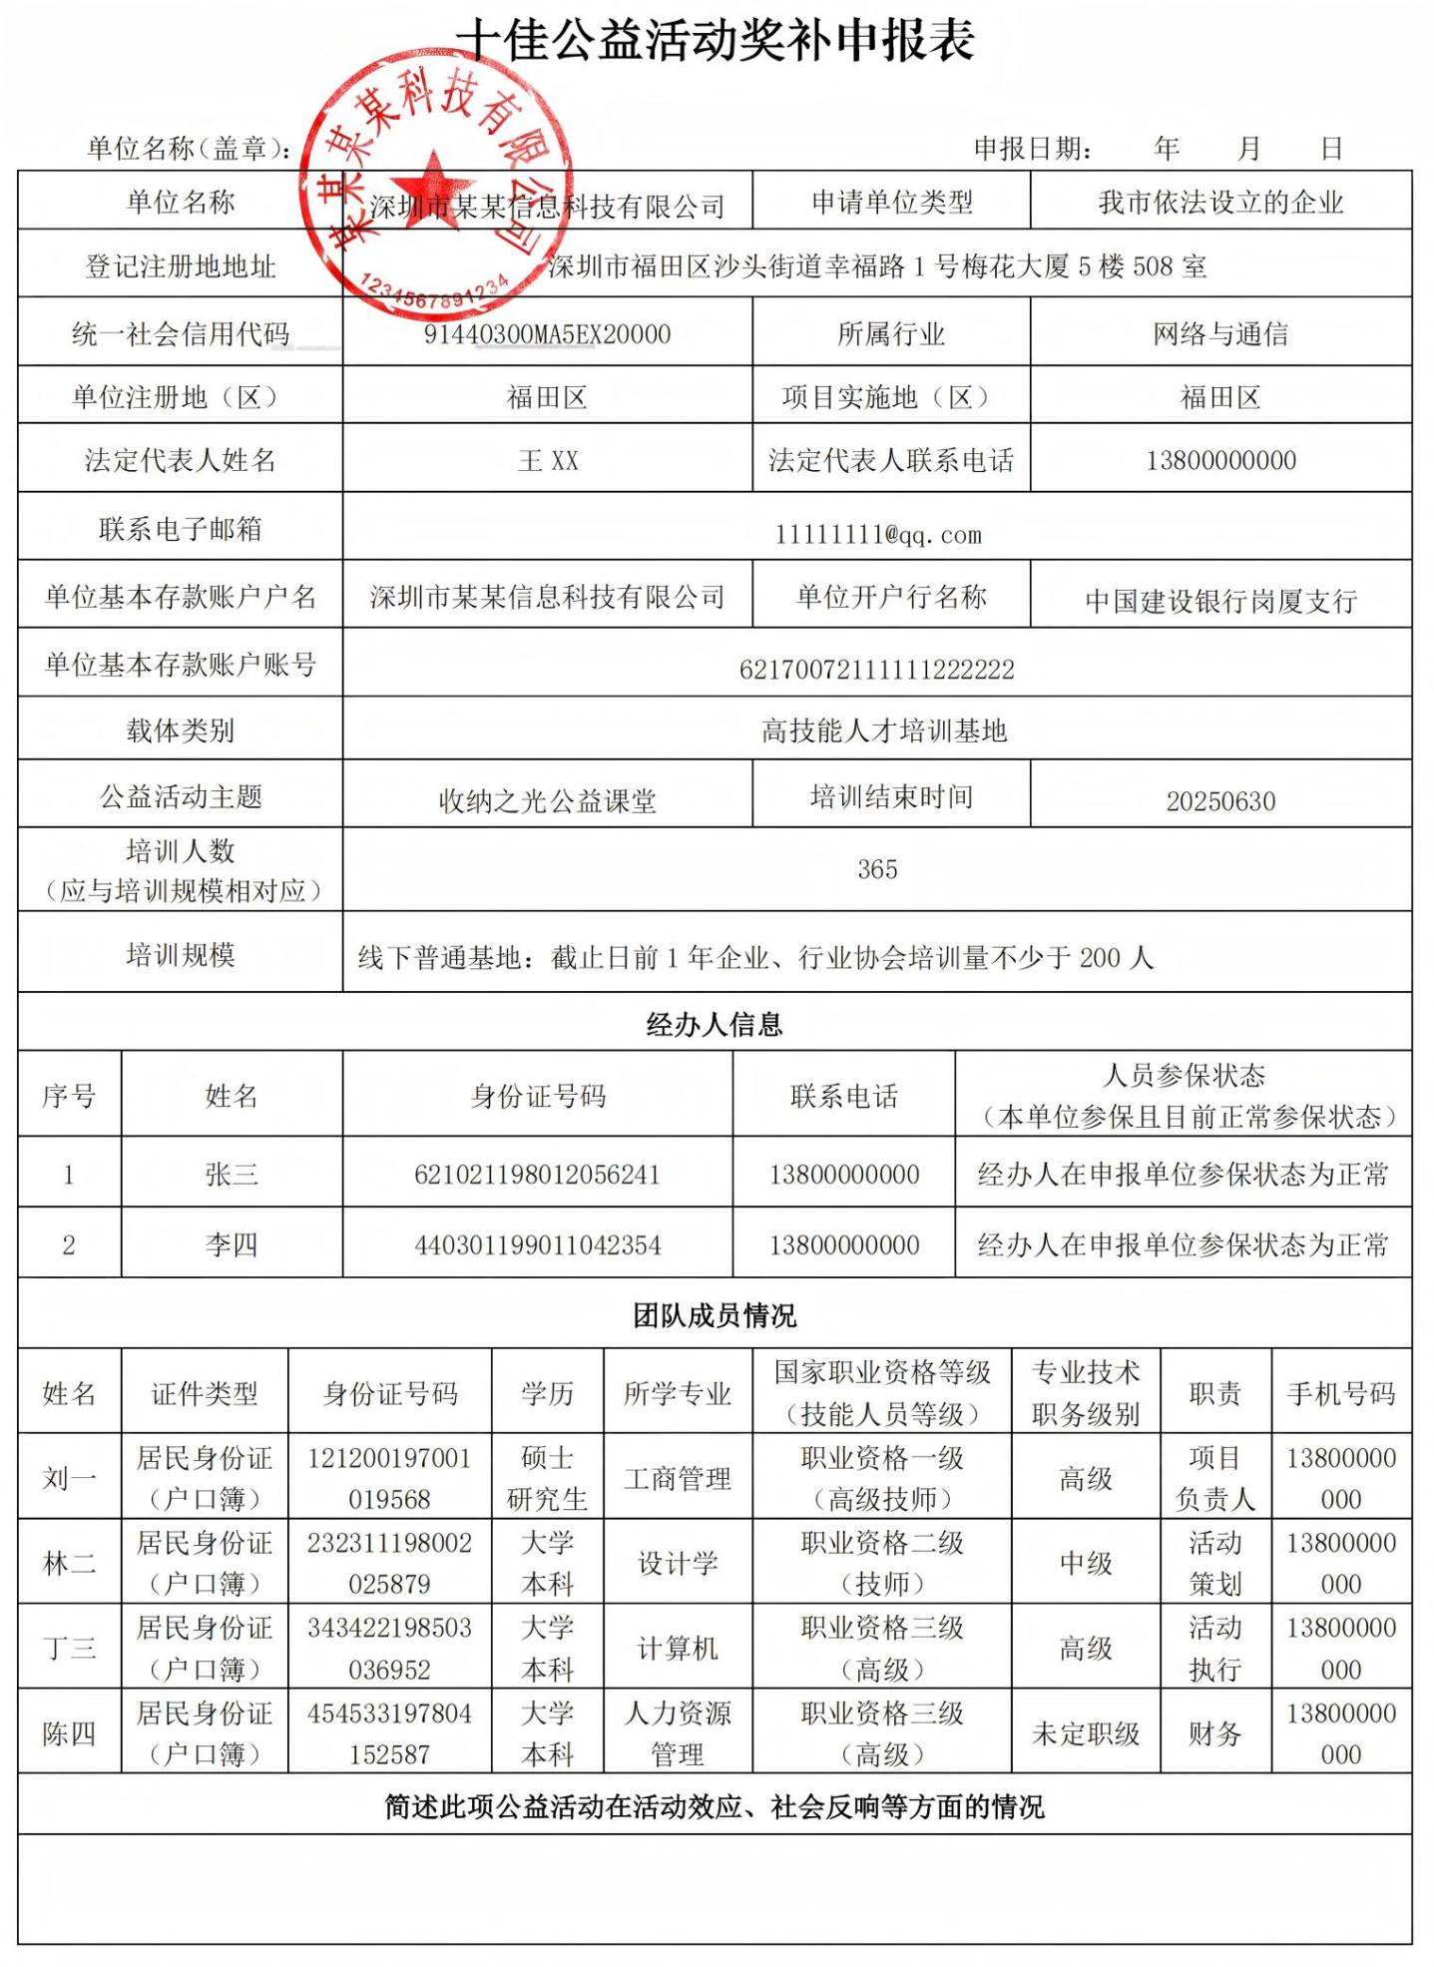
附件31.十佳公益活动奖补申报表
附件32.公益活动主题策划书

人才培养奖补项目申报材料

活动主题策划书

申报奖项： 十佳公益活动
活动主题： 【编写说明：填写所申报的公益活动名称】
依托载体：【编写说明：填写该公益活动所依托载体类别，
如：高技能人才培训基地（线下普通基地）】
单位名称（盖章）：
联 系 人：
联系电话：
日 期： 年 月 日
【编写说明：提供上年度公益活动（单一活动、系列公益活动或年度公益活动等）的活动主题策划书，内容至少包括：活动主题、指导思想、活动目标、预期效果、活动形式等。】

备注：上年度的时间范围指申报截止日前一年内。

附件33.公益活动实施方案

人才培养奖补项目申报材料

活动实施方案

申报奖项： 十佳公益活动
活动主题： 【编写说明：填写所申报的公益活动名称】
依托载体：【编写说明：填写该公益活动所依托载体类别，
如：高技能人才培训基地（线下普通基地）】
单位名称（盖章）：
联 系 人：
联系电话：
日 期： 年 月 日
【编写说明：提供上年度公益活动（单一活动、或系列公益活动、或年度公益活动等）的实施方案，内容至少包括：活动主题、指导思想、活动形式、组织管理、组织实施、应急预案、后续跟踪、保障措施等。】

备注：上年度的时间范围指申报截止日前一年内。

附件34.公益活动服务能力报告

人才培养奖补项目申报材料

服务能力报告

申报奖项： 十佳公益活动
活动主题： 【编写说明：填写所申报的公益活动名称】
依托载体：【编写说明：填写该公益活动所依托载体类别，
如：高技能人才培训基地（线下普通基地）】
单位名称（盖章）：
联 系 人：
联系电话：
日 期： 年 月 日

（一）团队成员一览表

1.团队组织架构
【编写说明：提供公益活动管理团队组织架构图及其所设各机构（部门或小组等）职责。】

2.团队一览表
【编写说明：①概述载体团队人员（负责人、各部门人员）配备总体情况。②参考以下《团队成员一览表（模板）》提供具体人员情况。】

团队成员一览表
序号 | 姓名 | 单位工作职务 | 活动  职务 | 活动  职责 | 学历 | 所学  专业 | 职业资格(技能等级)证书(工种和等级) | 专业技术职称证书(专业和等级) | 联系  电话 | 备注
1
2
3
…

（二）团队成员近3个月社保清单或全职劳动合同
【编写说明：通过社保局官网下载打印提供团队成员近3个月社保清单或全职劳动合同。】

（三）管理制度
【编写说明：提供公益活动的管理制度，内容至少包括：策划、设计、筹备、实施（执行）、总结、后续跟踪、安全、应急等环节（可提供一份整体制度，也可提供各环节（分项）制度）。】

（四）场地设备设施

1.活动场地
【编写说明：概述全年活动的场地使用总体情况。】

2.设备设施
【编写说明：①概述全年活动所用设备设施的总体情况。②参考以下《设备设施清单（模板）》列明所用设备设施。】

设备设施清单
序号 | 设备设施名称 | 数量  (台/套) | 用途 | 备注
1
2
3
…
小计

附件35.公益活动效应报告

人才培养奖补项目申报材料

活动效应报告

申报奖项： 十佳公益活动
活动主题： 【编写说明：填写所申报的公益活动名称】
依托载体：【编写说明：填写该公益活动所依托载体类别，
如：高技能人才培训基地（线下普通基地）】
单位名称（盖章）：
联 系 人：
联系电话：
日 期： 年 月 日

（一）活动效应报告
【编写说明：文字阐述职业技能公益活动效应（包括活动目标达成情况、公益活动场次、受众人数、效果等）。】

（二）社会力量参与佐证材料
【编写说明：提供每场（次）公益活动其他社会力量共同参与的协议、报道、照片等证明材料。】

（三）职业技能公益活动统计表
【编写说明：①概述上年度职业技能公益活动的总体情况。②参考以下《职业技能公益活动统计表（模板）》进行统计。】

职业技能公益活动统计表
序号 | 活动时间  （起止时间） | 活动时间（小时） | 活动内容 | 活动地点 | 受众  人数 | 主持人（主讲教师）及联系电话 | 佐证材料 | 备注
1 | 2026.03.01-2026.03.05 | 40 | 机器人操作公益培训 | XX工业区A栋505室 |  |  | 如：签到表、照片、视频等佐证材料
2
…
小计

备注：上年度的时间范围指申报截止日前一年内。
附件36.公益活动社会反响报告

人才培养奖补项目申报材料

社会反响报告

申报奖项： 十佳公益活动
活动主题： 【编写说明：填写所申报的公益活动名称】
依托载体：【编写说明：填写该公益活动所依托载体类别，
如：高技能人才培训基地（线下普通基地）】
单位名称（盖章）：
联 系 人：
联系电话：
日 期： 年 月 日

（一）政府媒体宣传推广佐证材料
【编写说明：提供每场（次）公益活动的政府媒体宣传推广佐证材料。】

（二）社会评价佐证材料
【编写说明：提供每场（次）公益活动的社会评价材料，如：政府、权威机构、媒体、行业、企业等表彰、宣传报道、证明等材料等，注重对“带动社会、个人从事此类公益活动”情况的总结。】

附件37.申报系统操作指引（人才培养奖补）

申报系统操作指引
（人才培养奖补）

1.1.十佳示范载体奖补项目

单位登录广东政务服务网
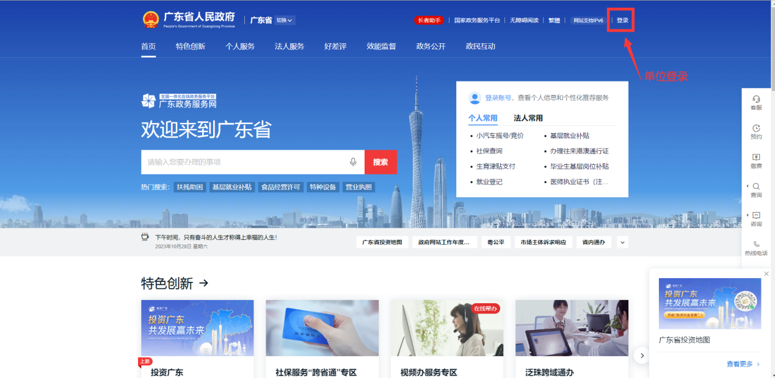
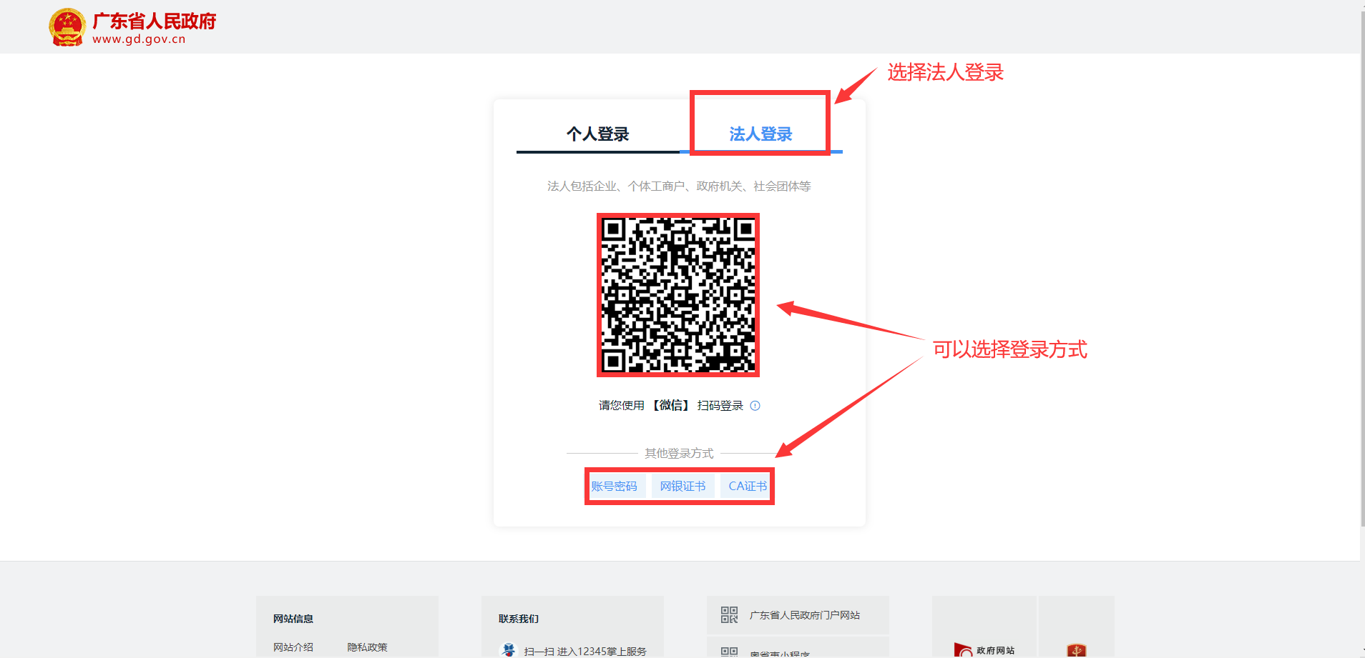

选择办理事项
可通过搜索栏搜索要办理的事项。
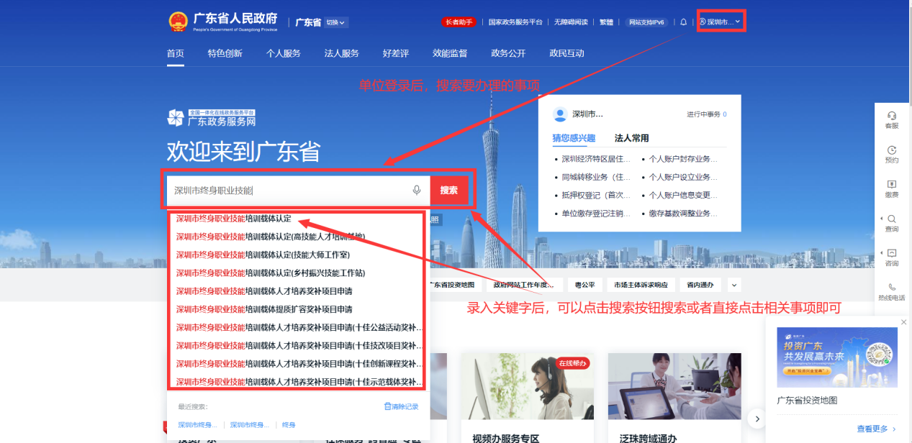

搜索出的事项点击“在线办理”。
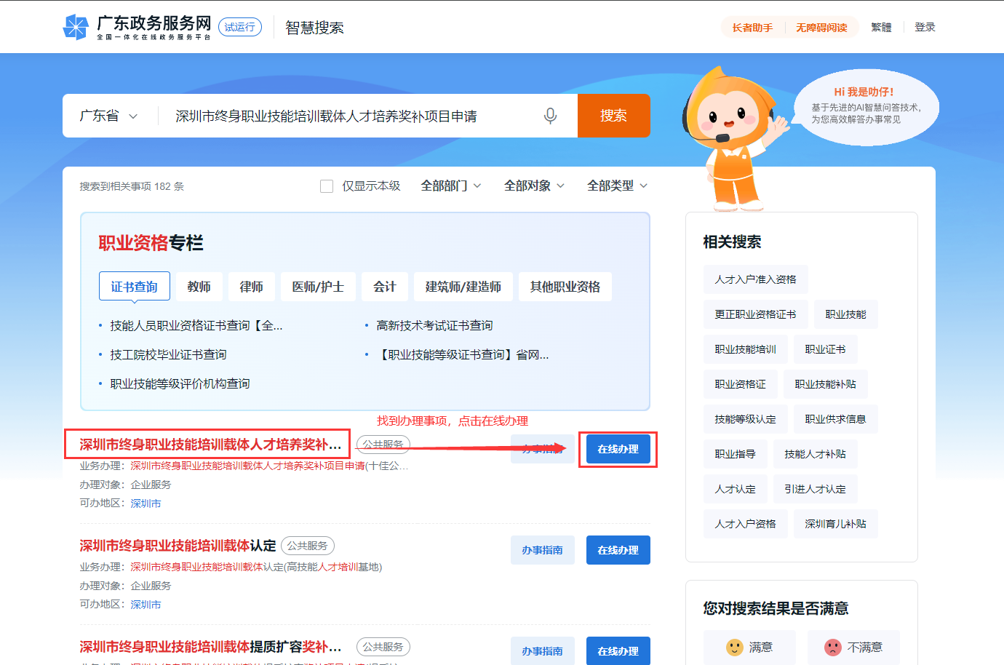
选择“深圳市”
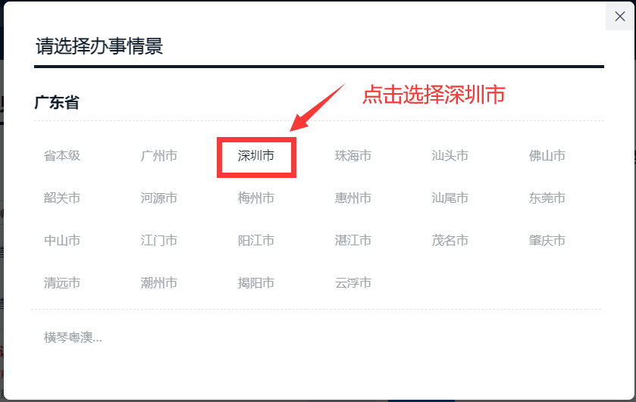

选择申报办理区
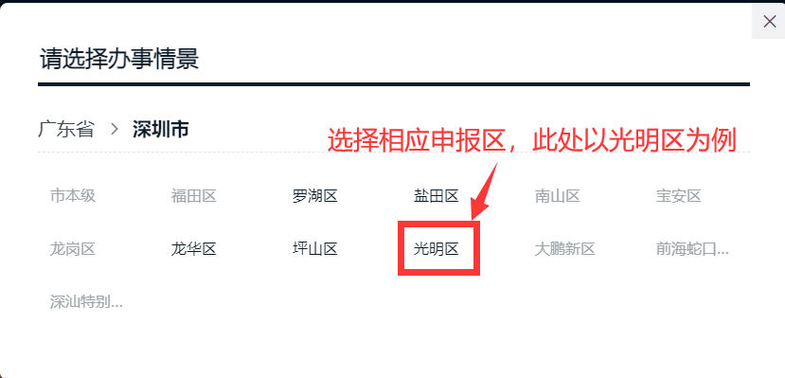

选择要办理的情形，点击“在线办理”。
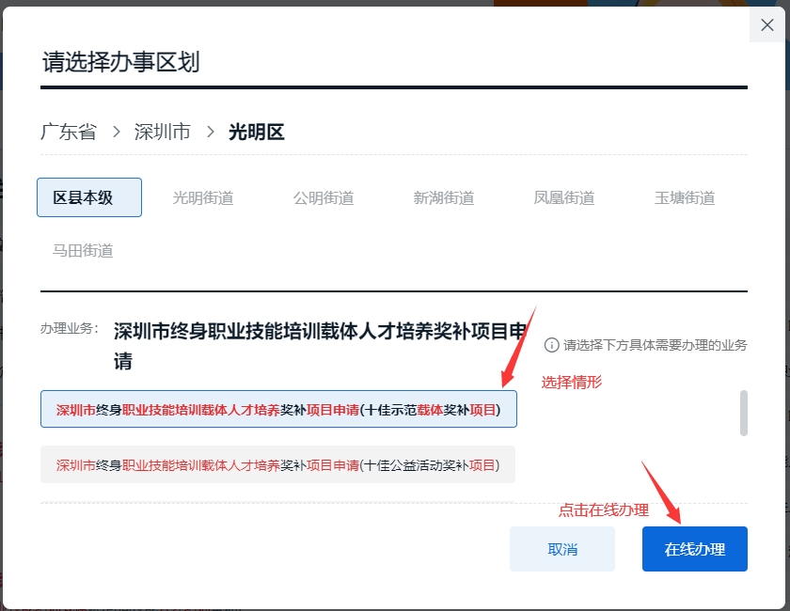

进入办理页面办理业务
选择办理区域--勾选办理情形--勾选服务协议--点击下一步
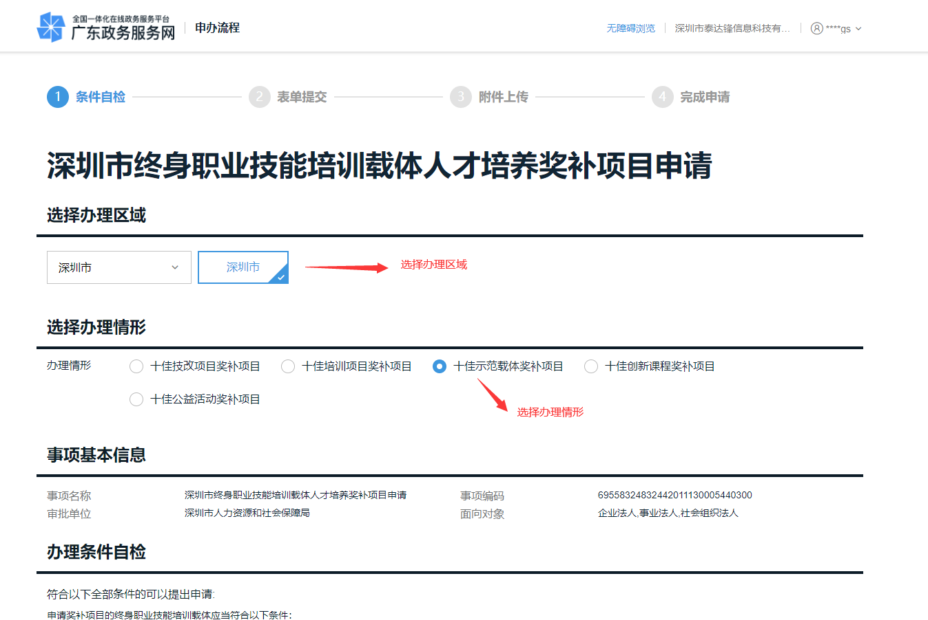
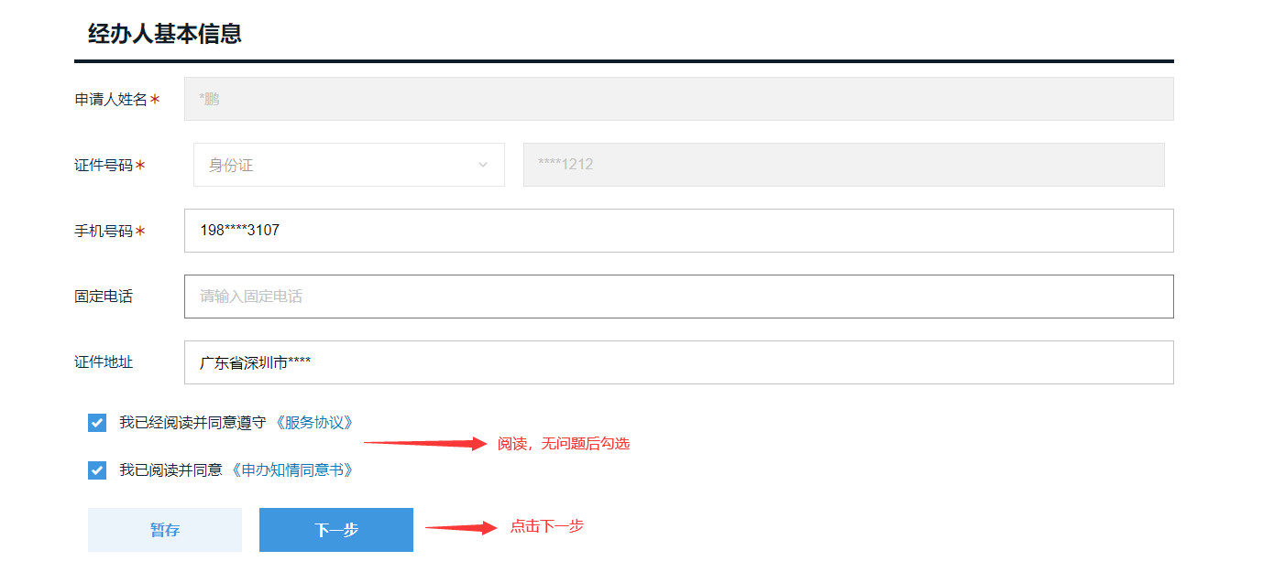

填写表单数据，右上角打印按钮可打印申报表，点击“下一步”。
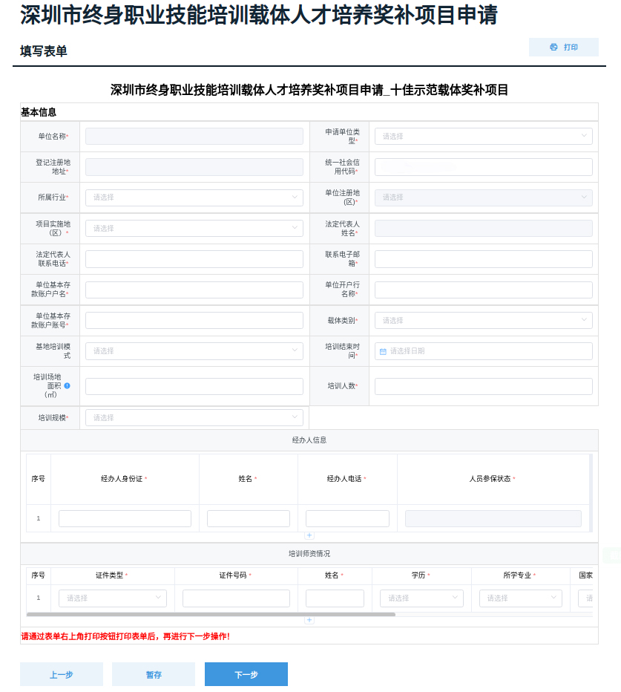

上传材料，带‘*’的为必传材料，点击“提交”。
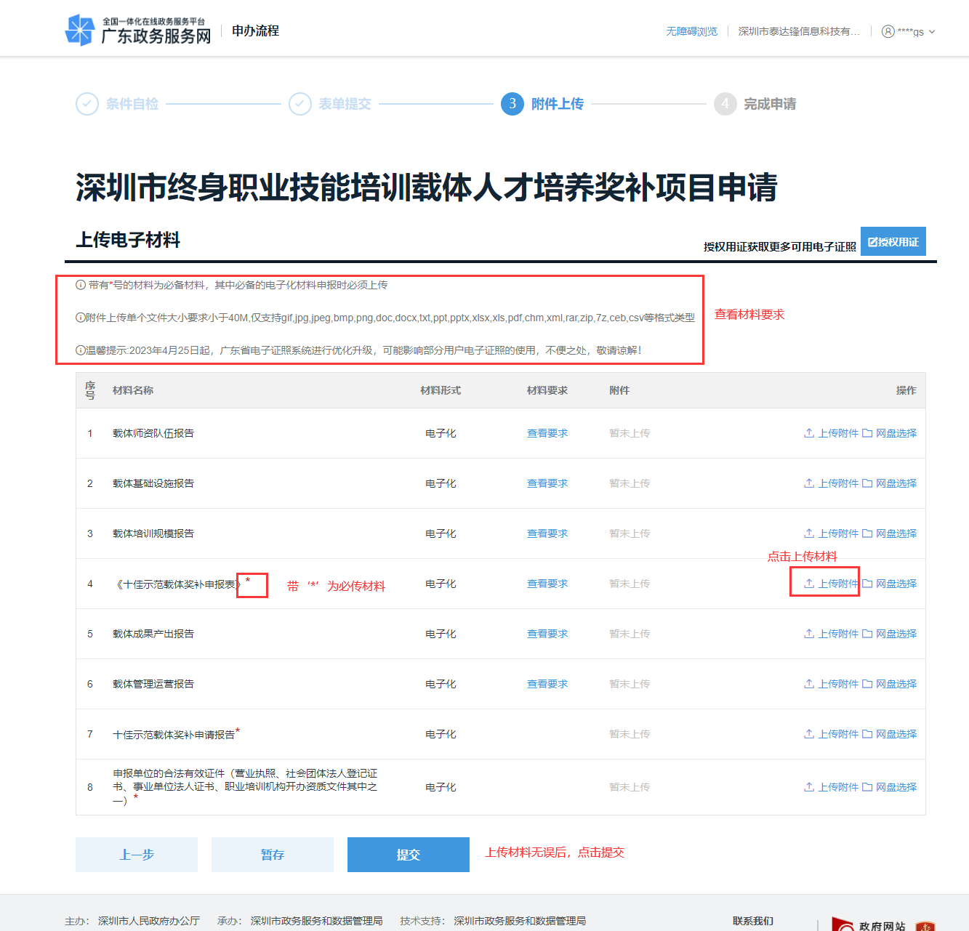

申请完成。
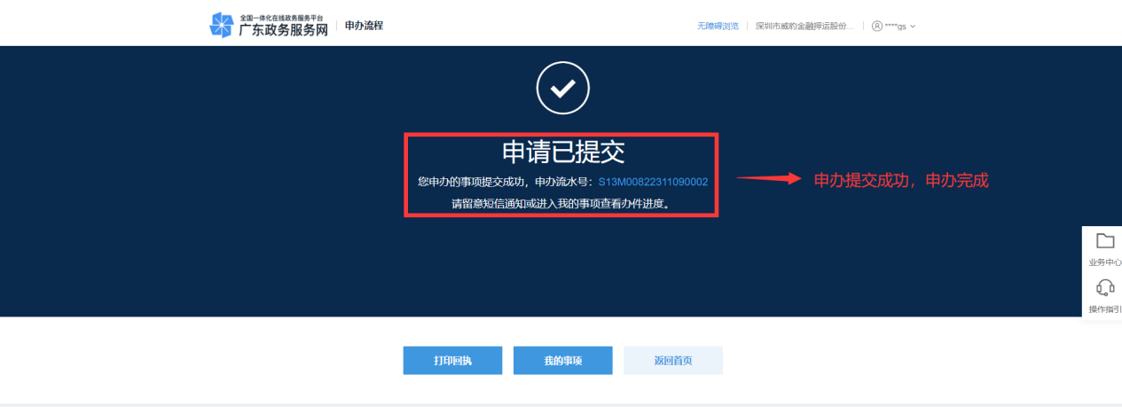

注：人才培养奖补各项目参照以上指引操作。

